

دروس اللغة العربية لغير الناطقين ا

الدكتور ف. عبد الرحيم



# المستوى الأول

الطبعة الأو لى

( ١ ) الَّ درسُ الأَ َّ ولُ

# هَ ـذَ ا

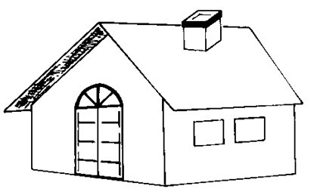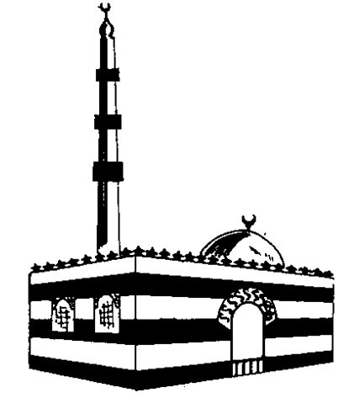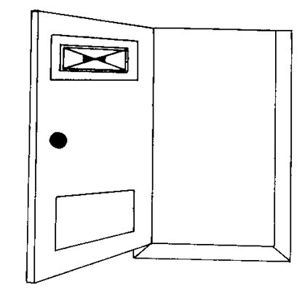

هذا بـيْ تٌ هذا مَسْجِدٌ هذا َبٌ

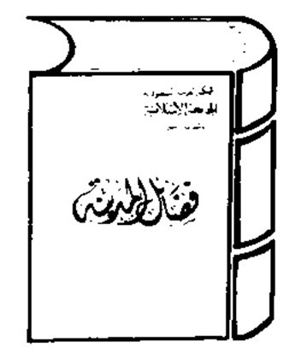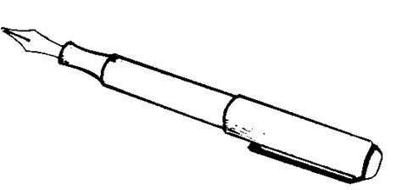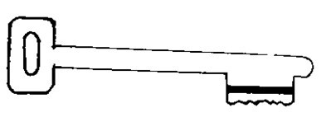

هذا كتا بٌ هذا قـلمٌ هذا مِفْتا حٌ

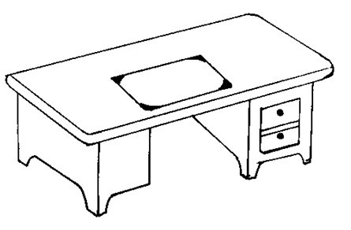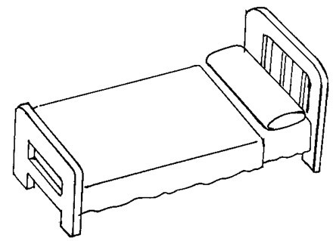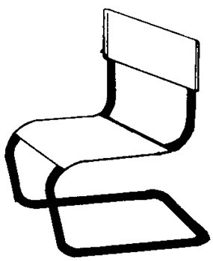

هذا مَكْ تَ بٌ هذا سَ رِي رٌ هذا كُرْسِ ٌّ ي

# مـا هـذا ؟

ما هذا ؟ هذا بـيْتٌ

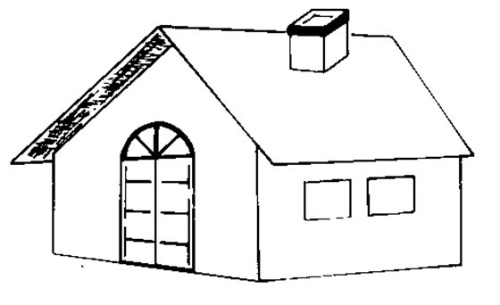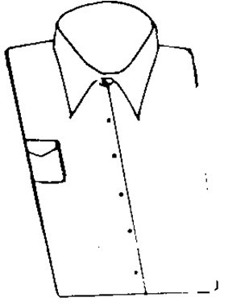

أهذا بـيْتٌ ؟ نـعَمْ، هذا بَـيْ تٌ

ما هذا ؟ هذا ق مِي صٌ

أهذا سَرير ؟ لا، هذا كُرسِ ٌّ ي

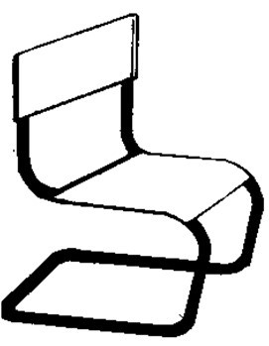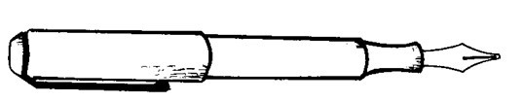

أهذا مِفْتا حٌ لا، هذا قـل مٌ



ما هذا ؟ هذا نَجْ مٌ

## تـم ـارين

|  |  |  |
| --- | --- | --- |
|  | تم رين (١ ) |  |
| ما هذا؟ | ما هذا؟ | ما هذا؟ |

|  |  |  |
| --- | --- | --- |
|  |  |  |
| ما هذا؟ | ما هذا؟ | ما هذا؟ |
|  | تم رين (٢ ) |  |

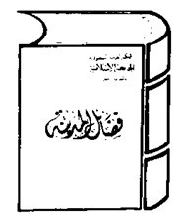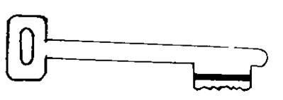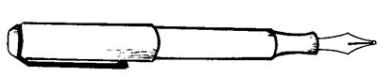 أهذا مِفْتاحٌ ؟

؟

تٌ

يْ

ـ

ب

ا

ذ

ه

أ



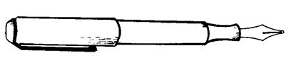

أهذا ق مِيصٌ ؟ أهذا نَجْمٌ ؟

 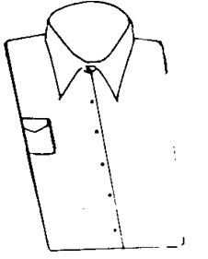

تم رين (٣ ) اقْـرأْ وَاكْتُبْ:

هذا مكتب . هذا مسجد. هذا قلم. هذا سرير.

ما هذا ؟ هذا كرسيّ.

أهذا بيت ؟ لا هذا مسجد .

ما هذا ؟ هذا مفتاح .

# مَنْ هذا ؟

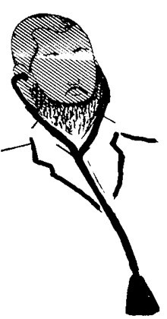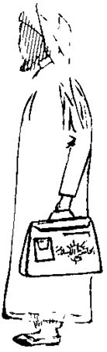 من هذا ؟ من هذا ؟ هذا طبي بٌ هذا وَلَدٌ.

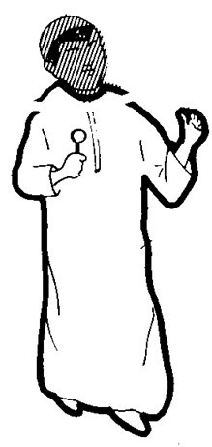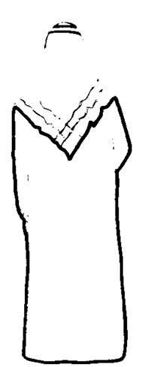

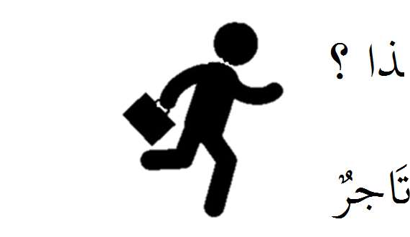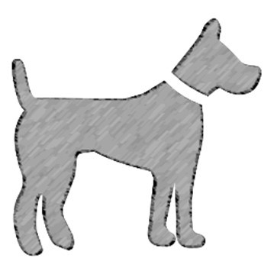 من هذا ؟ أهذا وََلدٌ ؟ هذا طال بٌ لا هذا، رجُ لٌ ما هذا ؟ هذا مسجد

من هذا ؟ هذا ج ر

هذا كَلْبٌ

أهذا كَلْبٌ ؟ لا، هذا ق ٌّ ط .

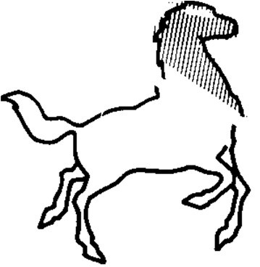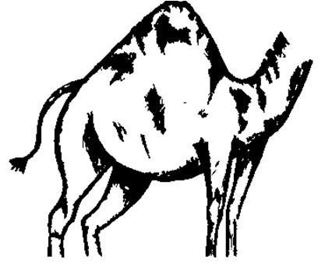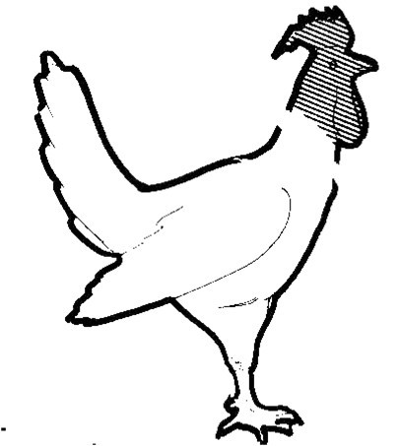 هذا حِمارٌ 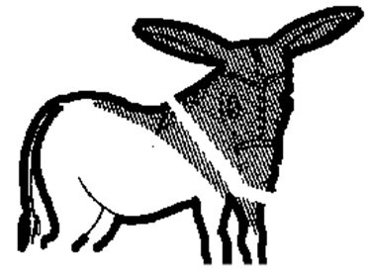 أهذا حِمارٌ ؟ لا، هذا حِصَا نٌ

وَمَا هذا ؟ هذا جَملٌ

ما هذا ؟ هذا دِ يكٌ من هذا ؟ هذا مُدَ رّ سٌ

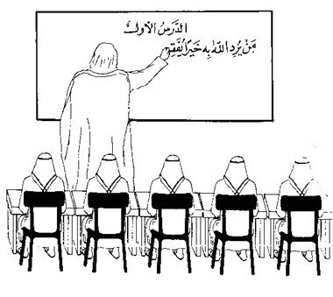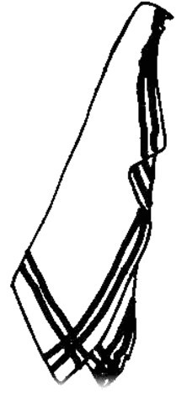 أهذا ق مِيصٌ ؟ لا هذا مِنْدِي لٌ

تم رين (٤ ) اقرأْ واكْتُبْ :

(١) ما هذا ؟ هذا قلم (٢) هذا كل ب

(٣) من هذا ؟ هذا طبي ب (٤) هذا جم ل

(٥) أهذا كلب ؟ لا هذا ق ط (٦) أهذا ديك ؟ نعم

(٧) أهذا حصان ؟ لا هذا حما ر (٨) هذا مندي ل

(٩) أهذا ولد ؟ نع م (١٠) من هذا ؟ هذا رج ل

(٢) الَّ درسُ الثَاني

# ذَلـ كَ

ما

؟

كَ

ل

ذ

.

مٌ

ـ

نَجْ

كَ

ل

ذ

دٌ

ـ

جِ

سْ

مَ

ا

ذ

ـ

ه

.

تٌ

ـ

ي

ب

ك

ل

ذ

و

نٌ

ا

ـ

صَ

حِ

ا

ذ

ه

.

رٌ

ا

ـ

حِم

ك

ل

ذ

و

؟

بٌ

ـ

لْ

كَ

ك

ل

ذ

أ

.

ٌّ

ط

ـ

ق

ك

ل

ذ

،

لا

ذلـك؟

ما

.

رٌ

ي

ر

ـ

سَ

ك

ل

ذ

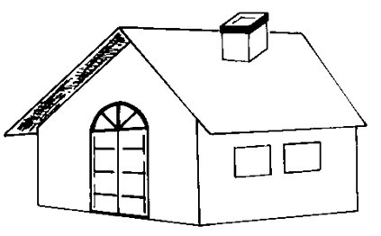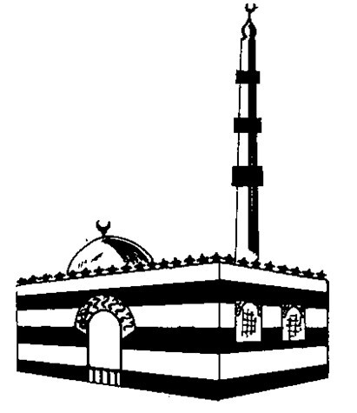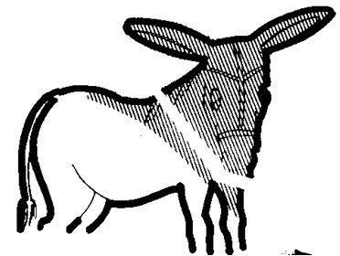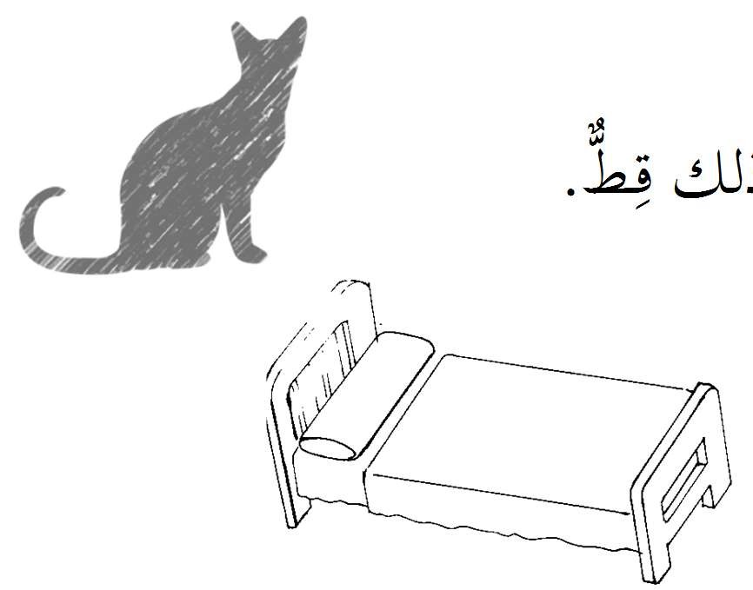

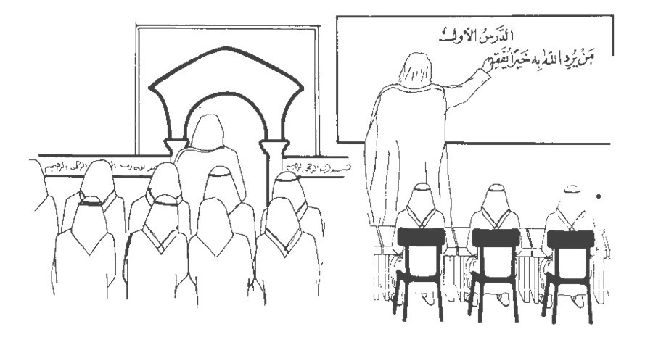مَنْ هـذا ومَـن ذلك ؟ هـذا مُـدرّسٌ وذلك إمَـامٌ.

مـا ذلـك؟ ذلـك حَجَـرٌ.

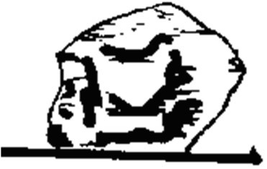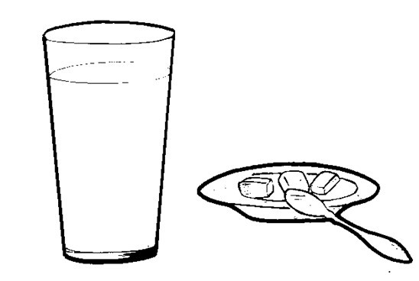

هـذا سُ َّ كـرٌ وذلك لـبَنٌ.

تمـريـ ن

اقـرأْ واكْتـبْ:

(١) هذا سكر وذلك لبن. (٢) من ذلك؟ ذلك إمام.

(٣) أذلك قط؟ لا، ذلك كلب . (٤) ما هذا؟ هذا حجـر.

الكَلِمَاتُ الجْ دِيدَةُ:

|  |  |  |
| --- | --- | --- |
| لـبَنٌ | سُ َّ كـرٌ | إمَـامٌ حَجَـرٌ |

## (٣) الَّ درسُ الثال ثُ

بيتٌ : البـيْ تُ كتَابٌ : الْكِتَا بُ قلـمٌ : القَلـ مُ جَمـلٌ : الْجمَـلُ

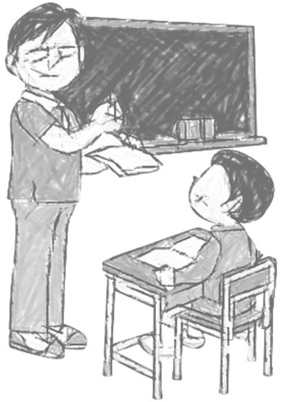الْقَلمُ مَكْسُ وٌر .

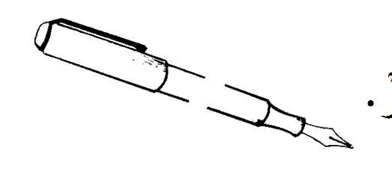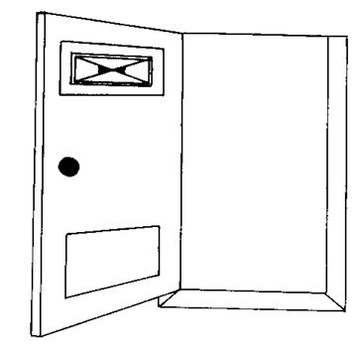

البابُ مَفْ تُ وحٌ .

الوَلدُ جَالسٌ، وَالمدَرّسُ وَاق فٌ .

(١) الكتابُ جَدِ يدٌ وَالقَلمُ قدِ يمٌ . (٢) الحمارُ صغير وَالْحصَانُ كَ ب يرٌ .

(٣) الكرسِ ُّ ي مَكْسُ وٌر. (٤) الِمنْ دِيلُ وَسِخٌ.

(٥) الَماءُ َردٌ. (٦) القَمَرُ جَميلٌ.

(٧) البـيْتُ ق رِيبٌ والَمسْجِدُ ب عِيدٌ. (٨) الحجَرُ ث قِيل والوَرقُ خَفِ يفٌ.

(٩) اللبَنُ حَاٌّ ر . (١٠) القَمِ يصُ نظِ يفٌ.

تمرين (١) اقـرأْ وَاكْتُبْ مَعَ ضَبْطِ أوَاخِرِ الكَلِمَاتِ:

مَسْجِـد. المسجـد . المـاء. ماء. البـيْت. ب.

قـلم. القلم. الكَلْب. كلب. قمِيص. وَلـد. الحجَر.

الولد. حِمار. الحمار. الحصان. حصان.

(٢) اِقـرا واكْتـبْ :

(١) المكتب مكسور. (٢) المدرس جديد.

(٣) القميص وسخ. (٤) اللبن رد .

(٥) المسجد مفتوح. (٦) الحجر كبير .

(٧) اللبن رد والماء حار. (٨) الِإمامُ جالس والمدرس واقف .

(٩) القمر بعيد . (١٠) المنديل نظيف.

(٣) امْلأ الفراغ فيما يلي بوضع الكلمة المناسبة من الكلمات التالية :

جَمِ يلٌ . وَسِـخٌ. مَفْتوحٌ . حَاٌّ ر. ثقِ يلٌ . خَفِ يفٌ .

(١) الحجر ........ (٢) الباب ........

(٣) القمر ......... (٤) الور ق ........

(٥) المندي ل ........ (٦) اللـبن .........

(٤) امْلأ الفراغ فيما يلي بوضع كلمة مناسبة:

(١) ................ نظيف. (٢) ............... مكسور .

(٣) ................ رد. (٤) ............... قريب .

(٥) ................ ب عيد . (٦) ............... واقف .

(٧) ................ جالس. (٨) ............... كبير .

(٩) ................ قديم . (١٠) .............. جديد.

الكَلِمَاتُ الجْ دِيدَةُ:

القَمَ رُ جَدِي دٌ قدِ يمٌ وَسِ خٌ نظِي فٌ حاٌّ ر ردٌ صَغ يرٌ كَب يرٌ مَفْتو حٌ مَكْسُو رٌ ثقِي لٌ خَفِي فٌ جََمِي لٌ وَاق فٌ جَال سٌ

نَجْـمٌ : النَّ جْـ مُ رجُـلٌ : الَّ رجُ لُ ديكٌ : ال دِّي كُ طـالبٌ : الطَّ ال بُ

(١) النَّ جْمُ بعِ يدٌ . (٢) الَّ رجُلُ وَاقفٌ . (٣) ال ُّ س َّ كرُ حُلوٌ.

(٤) الطَّ البُ مَ رِيضٌ . (٥) ال دِّيكُ جَمِيلٌ . (٦) الَّ دفترُ جَ دِيدٌ.

(٧) التَّ اجِرُ غَ ٌّ نِي . (٨) الُّ دَّ كانُ مَفْتُ وحٌ. (٩) الوَلدُ ف قِيرٌ .

(١٠) التُّ ـَّ فاحُ لذِ يذٌ . (١١) الطَّ بيبُ ط وِيلٌ وَالـمريـضُ ق صِ يرٌ. تمرين (١) اقرأ وَاكْتبْ مَعَ ضَبطِ أواخِرِ الكَلِمَاتِ:

الـبـاب. الـتـاجـر. الـنجْم. القَمَـر. الـديك. المـاء.

السرير. الـبيت . المسجـد. الـرجُـل. الس َّ كـر. الورق.

(٢) امْلأ الفراغ فيما يلي بوضع كلمةٍ مناسبةٍ:

(١) ........... غني. (٢) .......... حلو.

(٣) ........... مريض. (٤) .......... لذيذ.

(٥) ........... طويل . (٦) .......... قصير.

(٣) اختر كلمة من القائمَةِ (ب) تناسب الكلمة التي في القَائمَةِ (أ) :

|  |  |
| --- | --- |
| (ب) | (أ) |
| لـذي ذٌ | الطـَّ ال بُ |
| مَكْسُـورٌ | الُّ دَّ كا نُ |
| ثقِيلٌ | التُّ ـَّ فاحُ |
| مَفتـوحٌ | الَمـاءُ |
| مَـريضٌ | الحجَـرُ |
| حَـاٌّ ر | القَلـمُ |

الكَلِمَاتُ الجْدِ يدَةُ :

|  |  |  |
| --- | --- | --- |
| غَ ٌّ ني | الُّ دَّ كانُ | حُلوٌ مَ رِي ضٌ |
| التُّ ـَّ فاحُ | ق صِ يرٌ | ط وِي لٌ فقِ يرٌ |

### الحْ رُ وفُ القَمَرَيَّ ةُ وَالحْ رُ وفُ ال َّ شمْسِيَّ ةُ

|  |  |
| --- | --- |
| الْحـ رُ وفُ ال َّ شمْسِـيَّ ةُ   1. ت : التَّ اجِـر 2. ث : الثَّ ـو بُ 3. د : الـدِّ يكُ 4. ذ : الـَّ ذهَبُ 5. ر : الَّ رجُـ لُ 6. ز : الَّ زهْـر ةُ 7. س : ال َّ سـمَكُ 8. ش : اَل َّ شـمْ سُ 9. ص : ال َّ صـدْ رُ 10. ض : ال َّ ضـيْ فُ 11. ط : الطَّ ـالبُ 12. ظ : الظَّ هْـرُ 13. ل : اللَّ حْـ مُ 14. ن : اَلنَّ جْـ مُ | الْحـ رُ وفُ القَمَـريَّ ةُ   1. أ : الأبُ 2. ب : البا بُ 3. ج : الْجنَّ ـ ةُ 4. ح : الْحمَـا رُ 5. خ : اَلْخـبـ زُ 6. ع : العَين 7. غ : الغـدَاءُ 8. ف : اَلفَـ مُ 9. ق : الْقَمَـ رُ 10. ك : الكَلْـ بُ 11. م : الَمـا ءُ 12. و : الوَلـد 13. هـ: الْهـوا ءُ 14. ي : اليـدُ |

## تم ـرين

اقرأ الكلمات الآتية واكتبها مراع يا قواعد نطق الحروف القمرية والشمسية:

البيت. الديك . المدرِّس. الباب. الطالب. الس َّ كر. الدفتر .

الأخ. الرسول. الوجْه. الصَدِ يق . القُرآن. الصَلاة. الكَعْبة.

الرأس. الِإصْبـع. الصَـابـون. الـظفْـر. الفَجْـر. الظهْر. العَصْـر.

الَمغْـرب. العشـاء.

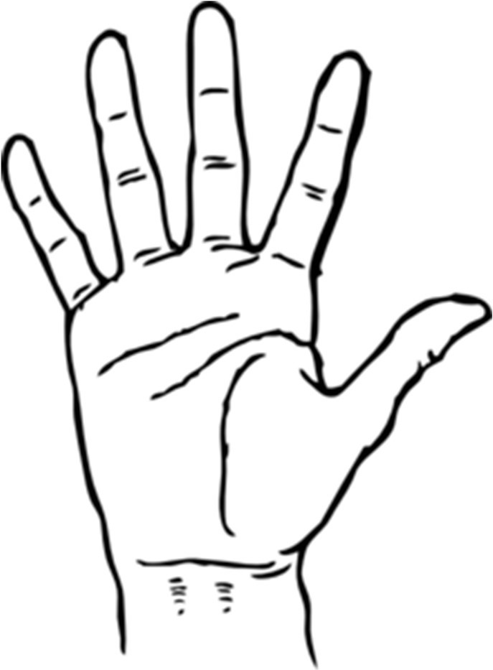

### (٤) الَّ درسُ الَّ راب عُ

(أ)

البيتُ: في البي تِ المسجدُ: في المسج دِ المكتبُ : عَلى المكت بِ السريرُ: عَلى السريرِ

(ب)

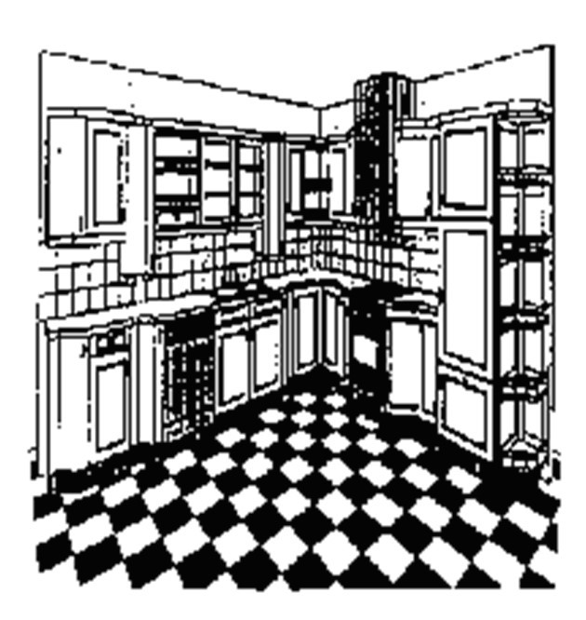أينَ محَّ مدٌ ؟ هُوَ في الغرْفة.

وأينَ َسِرٌ ؟ هُوَ في الْحَّ مام.

وأينَ آمنةُ ؟ هِي في الَمطبخِ .

أينَ الكتابُ ؟ هُوَ عَلى المكتبِ .

وأينَ الساعةُ ؟ المطب خُ هِي عَلى السريرِ .

تَمـا ر ي نُ

(١) أَجِبْ عن الَأسْئلةِ الآتيَةِ :

1. أين الكتاب ؟ .........................................
2. أين محمـد؟ ...........................................
3. أين الساعـة؟ .......................................... (٤) أين سـر ؟ ...........................................
4. أين آمنـة؟ ............................................
5. أآمنـةُ في الغرفة؟ .......................................
6. أ سـر في المطبخ؟ .....................................
7. من في الغرفـة ؟ ........................................
8. ومن في الحمّـام؟ .......................................
9. ماذا على المكتب؟ ..................................
10. ماذا على السرير؟ ...................................

(٢) اقرأْ واكتبْ مع ضبط أواخر الكلماتِ:

المدرسة، في الَمدْرسَة، في البيت ، البيت ، الغرفة، الحـمام، في المـطبـخ، المكتب ، على المكتب ، على الكـرسي، السرير ،على الكتاب ، في المسجد.

اقـرْأ واكْتـبْ:

(١) الطالب في الجامعة. (٢) الرجل في المسج د.

(٣) أين التاجر؟ هو في الدكان . (٤) القلم على المكت ب.

(٥) أين زينبُ؟ هي في الغرفة . (٦) أين الورق؟ هو على المكت ب.

(٧) أين المدرس؟ هو في الفَصْل. (٨) أين سر؟ هو في الِمرحَاض.

(٩) الشمس والقمر في السِّمَاء . (١٠) من في الفصل؟

(أ)

محمـدٌ آمِنـةُ خالـ دٌ زيْـنـ بُ حامـدٌ فاطِمَـةُ سِـرٌ مـر يم

عََّ مـا رٌ عَائشَـ ةُ سَعِ يـ دٌ خَ دِ يجـةُ عَلـ ٌّ ي صَفِيَّ ـ ةُ عَبَّ ـا سٌ رَُقـيَّ ـةُ اقرأْ واكتبْ مع ضبط أواخر الكلماتِ:

حامد ، زينب، آمنة، عـمّار، سعيد، فاطمة ، مريم، عليّ، خالد ، عباس ، عائشة ، محمد ، صَفِيـة، خديجـة. (ب)

البيتُ: مِنَ البي تِ المسجدُ: إلَى المسج دِ

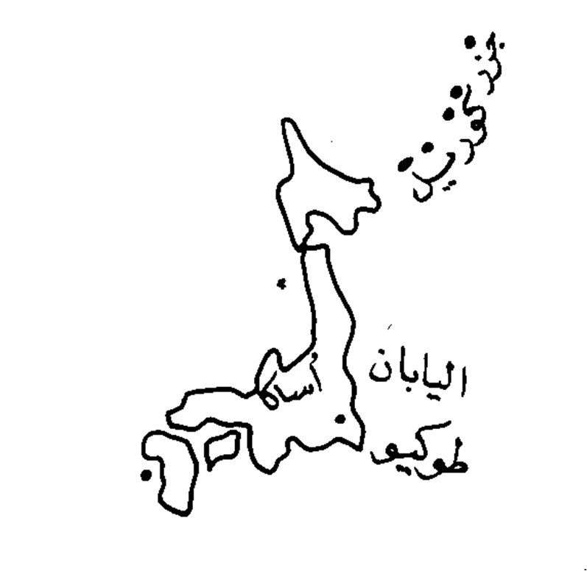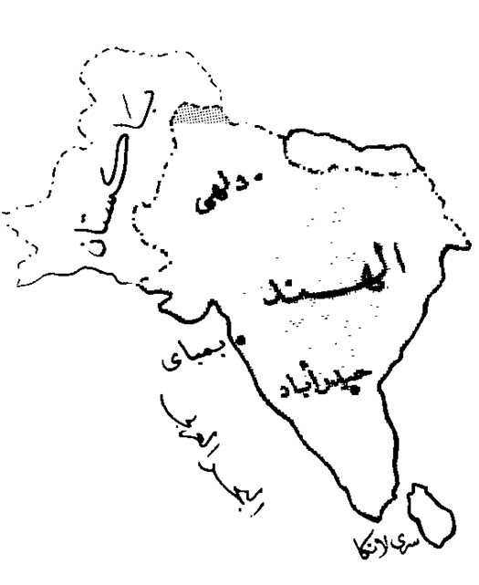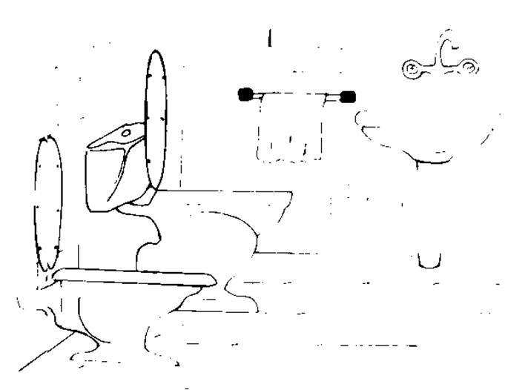

المدرس: مِنْ أيْنَ أنتَ؟ محمـد: أ منَ الياَن.

المدرس: ومِنْ أينَ عََّ مارٌ ؟ محمـد: هُوَ مِنَ الصِّين.

المدرس: ومِنِْ أينَ حَامِدٌ ؟ محمـد: هُوَ منَ الْهنْدِ.

المدرس: أينَ عَبَّ اسٌ ؟ محمـد: خَـرجَ.

المدرس: أينَ ذَهَبَ ؟ محمـد: ذَهَبَ إلَى الم دِيرِ.

المدرس: وأَينَ ذَهَبَ عَليٌ ؟

محمـد: ذَهَبَ إلَى الِمرحاضِ. الِمرحَا ضُ

تَمـا رِ ي نُ

(١) أَجِبْ عن الَأسْئلةِ الآتيةِ :

1. من أين أنت ؟ ........................................
2. أأنت من الفِلبينْ ؟ ....................................
3. مَنْ مِنَ الصّين ؟ ......................................
4. من أين حامد ؟ ......................................
5. أين ذهب عباس ؟ ....................................
6. أذهب عليّ إلى المدير ؟ ...............................
7. اقرأ واكتب مع ضبط أواخر الكلمات:

الغـرفـة، من الغرفة، من الحمام، المرحاض، إلى المرحاض، اليا ن ،الفلبين، من الهند، إلى الصين.

1. اقـرأ واكتـب :
2. من أين فاطمة؟ هي من الهند .
3. خرج المدرس من الفصل وذهب إلى المدي ر
4. ذهب التاجر إلى الدكان .
5. خرج حامد من الغرفة وذهب إلى الحمام.
6. من خرج من الفصل؟
7. خرج الطالب من المدرسة وذهب إلى ال ُّ س وقِ.
8. خديجة من الصين وخالد من اليا ن.

(٤) ضع في الفراغ فيما يلي حرفَ جرٍّ مُنَاسِبا:

(مِ نْ - إلى – في - عَ لَى)

(١) الكتاب ......... ا لمكتب . (٢) الطالب ......... الفصل.

(٣) ذهب حامد ..... الجامعة. (٤) خرج المدي ر ...... مدرسة.

(٥) ذهب محمد……الصين……اليا ن .

الكَلِمَاتُ الجْ دِيدَةُ:

|  |  |  |
| --- | --- | --- |
| المِرْحَاضُ | الْحمّامُ | المَدْرسَةُ الفَصْل |
| ال ُّ س و قُ | الْجامِعَةُ | المَطب خُ الغرفةُ |
| الفِل ب ينُ | الهنْدُ | اليا ن ال صِّينُ |
|  | خَر جَ | المدَِ ي رُ ذَهَبَ |

(( في . عَلـى. مِـنْ. إلـى ))

مِنْ حُ رُ وفِ الجْـ رّ

### (٥) الَّ درسُ الخا مِ سُ

سَعِ يدٌ : أكتابُ محمدٍ هذا سِرُ؟ سِرٌ: لا، هذا كتابُ حامدٍَ.

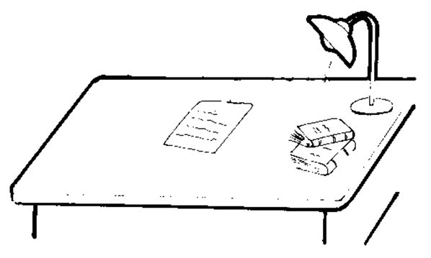سعيد : أين كتابُ محمدٍ؟ سر: هو على المكتبِ هُناكَ.

سعيد : أين دَفتَرُ عََّ مار؟

سر: هو على مكتب المدرسِ.

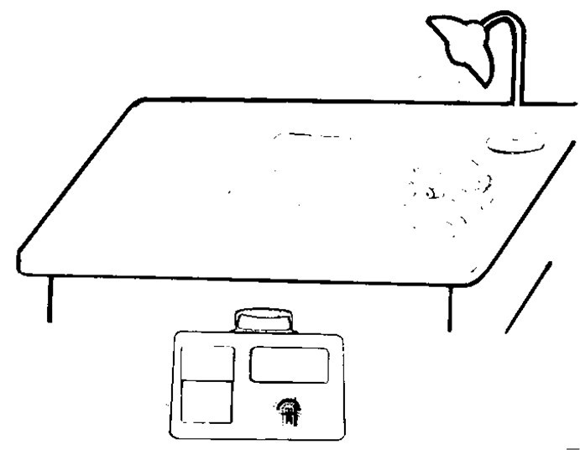سعيد : قلمُ مَنْ هذا عل ُّ ي ؟ عَليٌ: هذا قلمُ المدرسَِ .

سعيد : أين حَ قِ يبةُ المدر ِس ؟ عليّ: هي تَحْتَ المكتبِ .

تَمـا ر ي نُ

(١) أَجِبْ عن الَأسْئِلةِ الآتيةِ :

1. أين كتاب محمد؟
2. أين كتاب عمّار؟
3. أين حقيبة المدرس؟

1. أضف الكلمة الأولى إلى الثانية :

كتابٌ، محمدٌ: كتابُ محمدٍ مَكْتبٌ، المـدرسُ: مكتبُ المـدرسِ قلمٌ، حامدٌ ............... مفتاحٌ، البي تُ ...............

بيتٌ، عبا سٌ ............. دكّانٌ، التاج رُ ...............

غرفةٌ، عل ٌّ ي ............... بيتٌ، المهند سُ ..............

دفترٌ، سعيدٌ .............. اسْمٌ، الولدُ ..................

منديلٌ، سرٌ ............. كتابٌ، ا .................

قميصٌ، عمّارٌ ............ بنْتٌ، الطبيبُ ...............

سرير، خالدٌ .............. مفتاحٌ، السَيَّ ار ةُ ..............

1. اقرأ واكتب مع ضبط أواخر الكلمات.

ب المـدرسـة، حمار الرجـل، بيت حامـد، سيارة المـدير ، منـديل عمّـار، اسم الـطالب، بيـت ا ، في كتاب ﷲ ، من بيت المدرس، على مكتب المديرّ .

(٤) اقـرأ :

1. أين بيت المدرس؟ هو بعيدٌ.
2. القُرآن كتاب ﷲ.
3. الكعبة بيت اّ .
4. محمدٌ صلى ا عليه وسلم رسُ ول اّ.
5. خرج المدرس من غرفة المدير .
6. هذا بيت حامد وذلك بيت خالد.
7. ابنُ عمّار طالب وابنُ سر جر .
8. بيت المدرس بعيدٌ وبيت التاجر قَريبٌ.
9. هذا مفتاح السيارة. أين مفتاح البيت؟
10. من أنت ولد؟ أ ابن عباس.
11. وابنُ مَنْ هو؟ هو ابن خالد .
12. أين مسجـد رسول اّ صلَّ ى اَّ ُ عَليْهِ وسَلَّ مَ؟ هو في

الَمدِ ينة المنـَّ ورةِ .

1. بنت حامد في المدرسة وبنت محمد في الجامعة.
2. اسم المدرس سعيد واسم المهندس خالدٌ.
3. عَمّ الطالب غَ ٌّ نِي.
4. ب المسجد مفتوحٌ و ب المدرسة مُغْلقٌ .
5. خال حامد فقِيرٌ.
6. سيارة عباس في ال َّ شارع.
7. ابْنُ مَنْ أنتَ؟ أ ابنُ المدرس.
8. أين الكلب؟ هو تحت السيارة.

(٥)كون جملًا مفيدة بملء الفراغ فيما يلي:

(١) .........البيتِ مُغْلقٌ. (٢) أين...............السِيّارةِ؟.

(٣) محمد ﷺ رسو ل..... (٤) ..............الطبيب بعيدٌ.

(٥) القرآن كتاب........ (٦) خديجة..............حامدٍ .

(٧) أ ..........المدرسِ. (٨) ...........الطالبِ مكسوٌر .

(٩) ب.........مفتوح. (١٠) خرج المدرسُ من....المدير.

1. صَحِّحْ التركيبات التالية :

القلم الطالبِ ............. بُ السيارةُ ...................

بنتُ حام دُ............... الرسولُ ا ....................

اسمُ الولدَ ................ ابنٌ المدرسِّ ....................

1. اقرأ واكتب مع ضبط أواخر الكلمات:

محمدٌ : محمدُ أسْـتاذٌ : أسْـتاذُ خالـدٌ : خال دُ ولـدٌ : ول دُ

عليّ. عـباس. شـيخ. يـاشيخ. رجل. يـاسـر.

عمّار. دكْتور. دكْتور .

1. اِقرأْ المثال الآتي ثم كَوّنْ أسْئلةً مِثـلهُ مُ شِ يرا إلى الصور التالية:

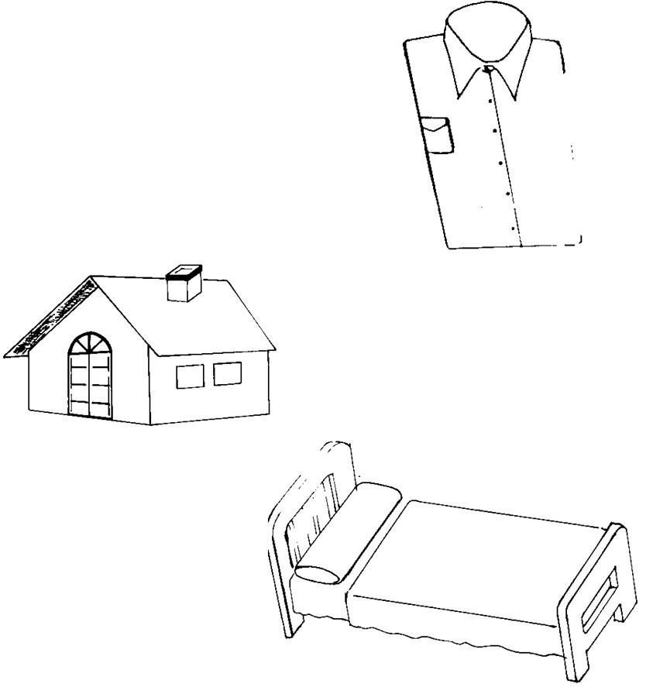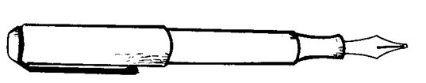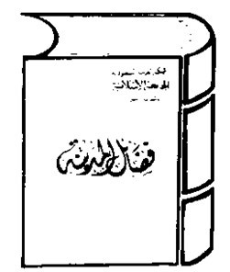

كتابُ مَنْ هـذا؟

.................. ؟

.................. ؟

.................. ؟

.................. ؟

اِسمٌ: اسْمُ الولد محمدٌ واسْمُ البنت زينب .

اسْمُ المدرس حامد. ما اسْمُ المدير؟ ابْنٌ: ابنُ خالد في المدرسة وابنُ حامد في الجامعة.

ابنُ المدرس في الفصل. أينَ ابنُ المدير ؟ (٩) اقرأ ما يلي مراعيا قواعد نطق همزة الوصل :

1. ابن محمد في العراق وابن حامد في الهند.
2. خرج ابن الطبيب من البيت .
3. ذهب ابن التاجر إلى السوق.
4. اسم المهَنْدِسِ فـيْصَلٌ واسم الطبيب مَسْعُودٌ.
5. ما اسم الرجل ؟
6. ابن من أنت؟ أ ابن الوزير .

الكَلِمَاتُ الجْ دِيدَةُ:

|  |  |
| --- | --- |
| الابْـ نُ | الرسول الكَعْبة الاسْمُ |
| السَيَّ ارةُ | العَـُّ م الخـالُ الحقِ يَبةُ |
| المُهَنْدِس | ا ل َّ شارعُ مُغْل قٌ تَحْ تَ هُناكَ |

سيار ةُ المدرّ سِ

مُضَافٌ مُضَافٌ إليْ هِ

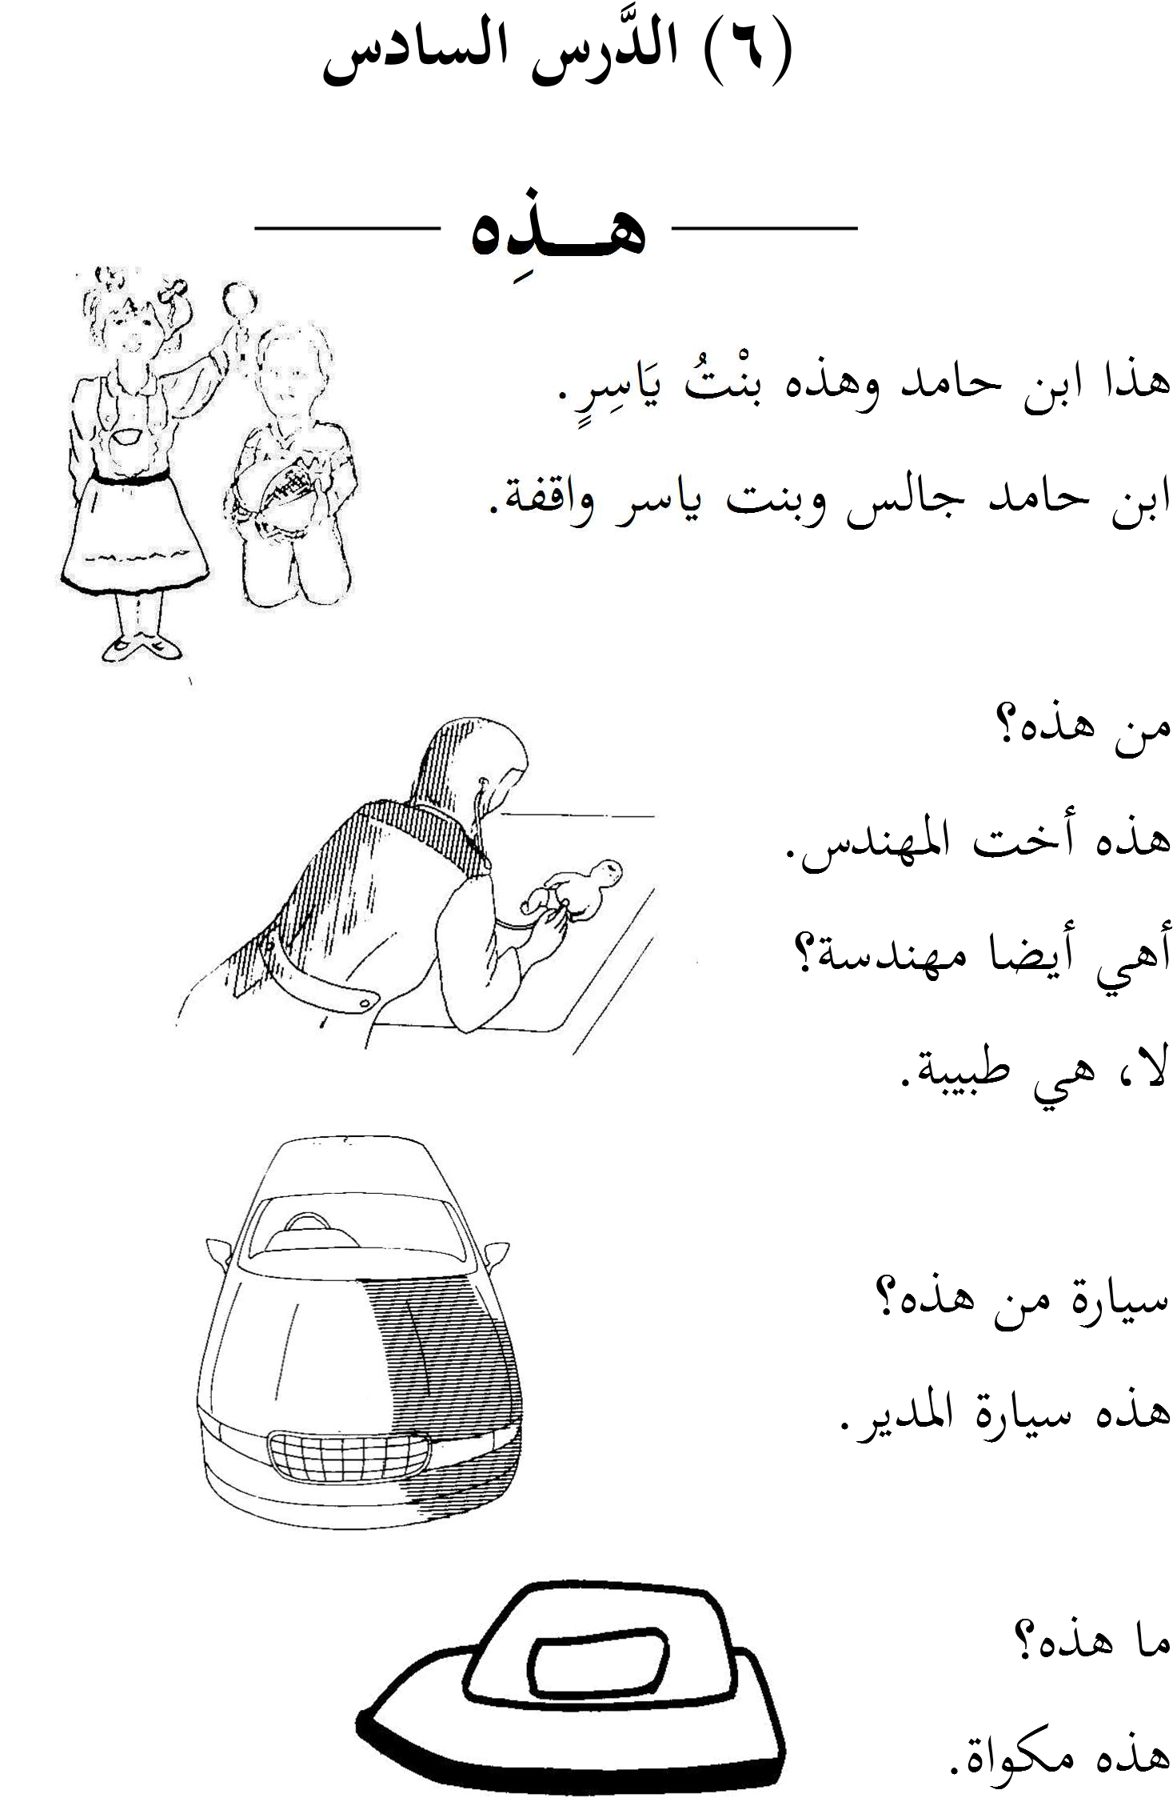

لمَنْ هـذه؟ هذه لِخالـدٍ.

أدَراجَةُ أنسٍ هذه ؟

لا، هذه دَرّاجَة عَمّار. هذه جديدةٌ ، ودراجة أنس قديمةٌ.

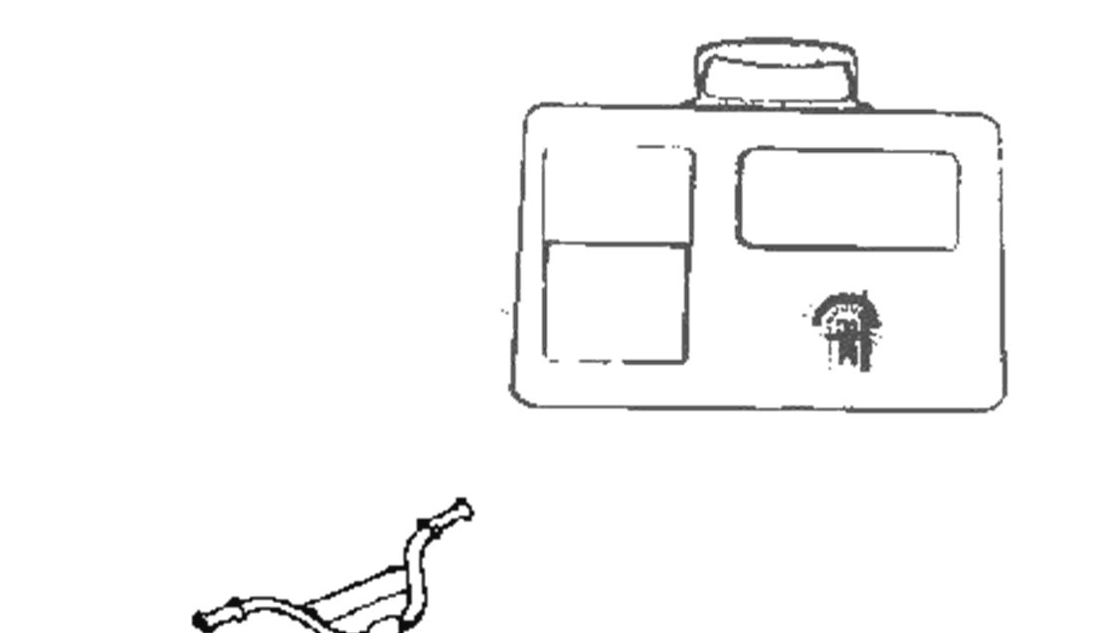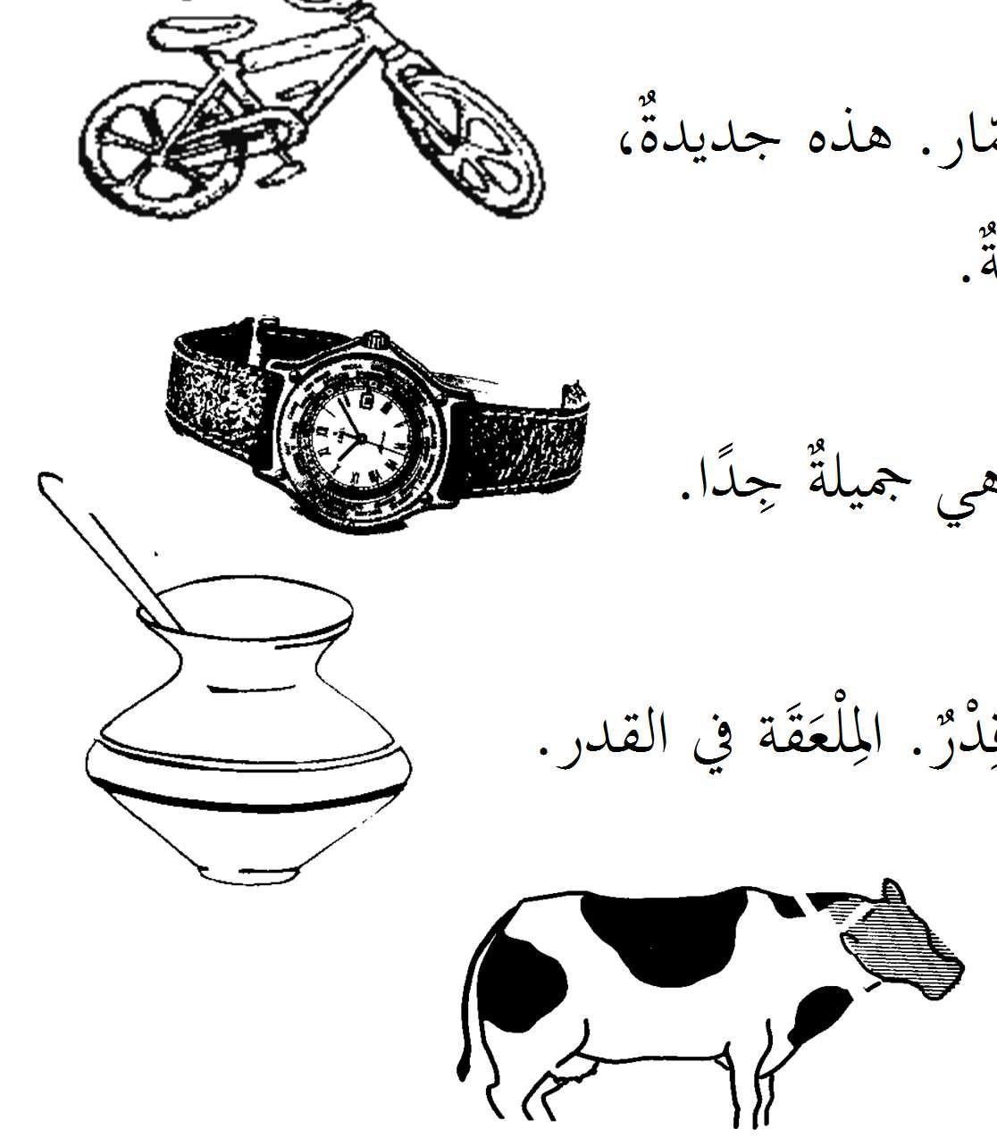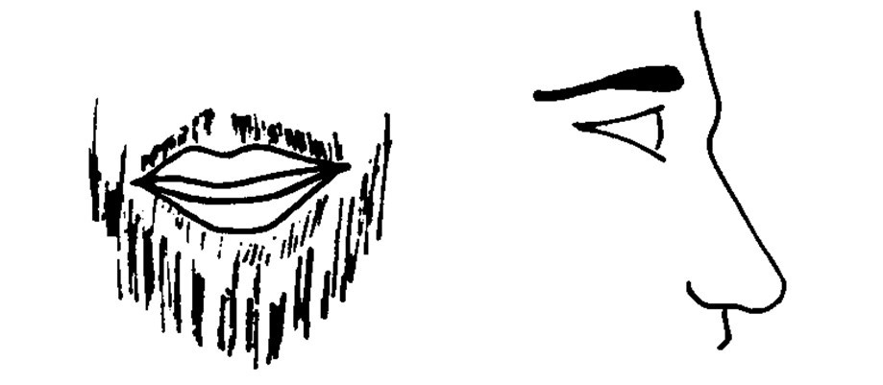

هذه سَاعَة عليٍّ. هي جميلةٌ جِدً ا.

هذه مِلْعَقَةٌ وهذه قدْرٌ. الِملْعَقَة في القدر.

هذه بـقَرةُ الفَلّاح .

هذا أنفٌ وهذا ف مٌ

هذه أذنٌ وهذه عَيْنٌ.

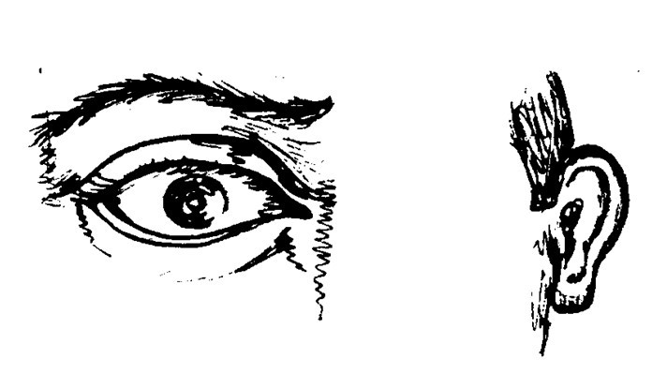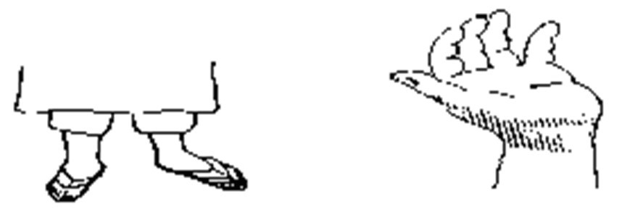

وهذه يدٌ وهذه رجْلٌ .

تَمـا رِ ي نُ

(١) اقـرأ واكتـب :

١- هذا مسجد وهذه مدرسة . ٢- من هذه؟ هذه أخت عباس .

٣- هذا ديك وهذه دجاجة. ٤- هذا ابن المدير وهذه بنت المدرس .

٥- هذه أمّ سر . ٦- أين قدر اللحم؟ هي في الثلاَّ جة .

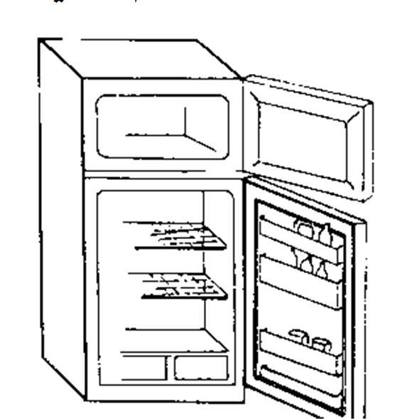٧- هذا ب وهذه فذَ ةٌ.

1. ما هـ ذا و ما هـ ذِهِ ؟

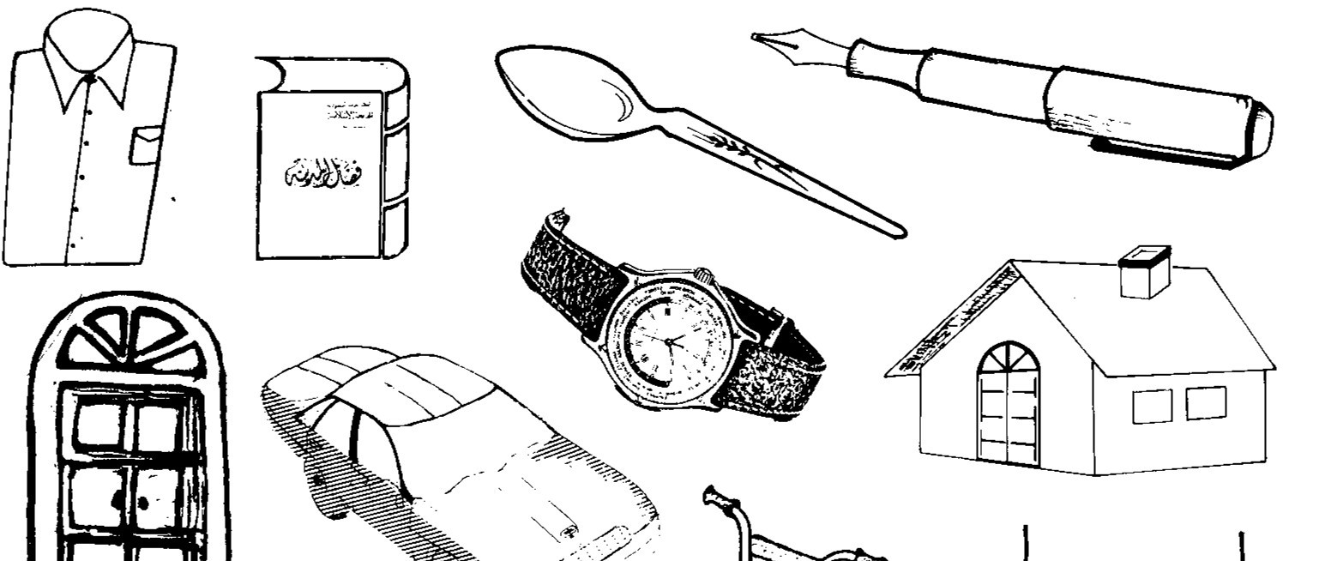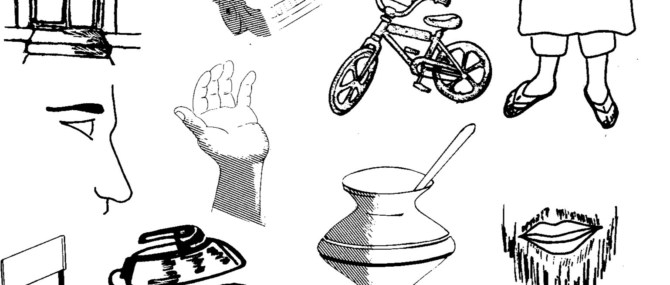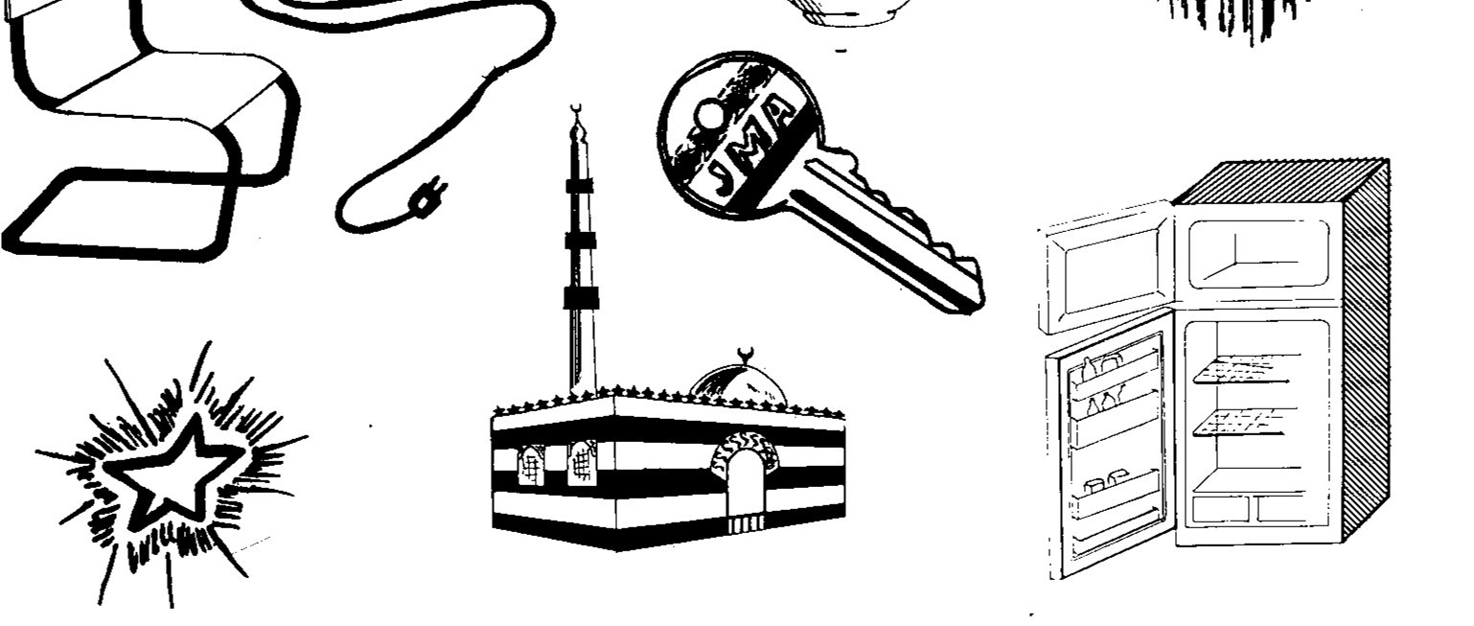

1. اقرأ المثالَ وكوّنْ جُملًا على غِراره :

|  |  |
| --- | --- |
| (١) محمدٌ طالبٌ . آمنةُ طالبـةٌ. | |
| فاطمة ..................... | (٢) حامد طبيبٌ. |
| هي ........................ | (٣) هو مُسْلمُ. |
| النافذَ ة .................... | (٤) الباب مُغْلَق . |
| اليد ....................... | (٥) المنديل وَسِخ. |
| القَهْوَة ..................... | (٦) ال َّ شاي حارّ . |
| المدرسة .................... | (٧) المسجد بعيد . |
| الطالبة .................... | (٨) الطالب مريض . |
| السيارة ................... | (٩) الحصان سَريعٌ . |
| الشمس ................... | (١٠) القمر جميل . |
| الأمّ ....................... | (١١) الأب جالس . |

1. صَحِّحْ الجْمَلَ الآتيـة:
2. حقيبةُ مَنْ هذا؟ ..........................
3. الغرفة مفتوح . ..........................
4. هذا سيارة الطبيب. ..........................
5. هذه مفتاح السيارة. ..........................
6. أين السيارة؟ هو في الشارع. .......................... (٥) اقرأ واكتب مع ضبط أواخر الكلمات:

(١) هذا لمحمد وذلك لحامد. (٢) لمن هذه؟ هذه لياسر.

(٣) الحمـد ّ. (٤) ّ الَمشْرقُ والَمغْربُ.

الكَلِمَاتُ الجْ دِيدَةُ:

|  |  |  |
| --- | --- | --- |
| القِدْرُ | الِملْعَقَ ةُ | الِمكْوا ة الدَّ راجَةُ |
| الفَـمُ | الأن فُ | البـقَر ةُ الفَلاَّ حُ |
| الشّايُ | الرجْـلُ | الأذ نُ اليدُ |
| سريع | القَهْوَ ة | الأُّ م الثَّ لاَّ جَةُ النَّ افذَ ةُ جِـ دا |

### (٧) الَّ درسُ الَّ سابعُ

من هـذه ؟ هـذه آمنـة .

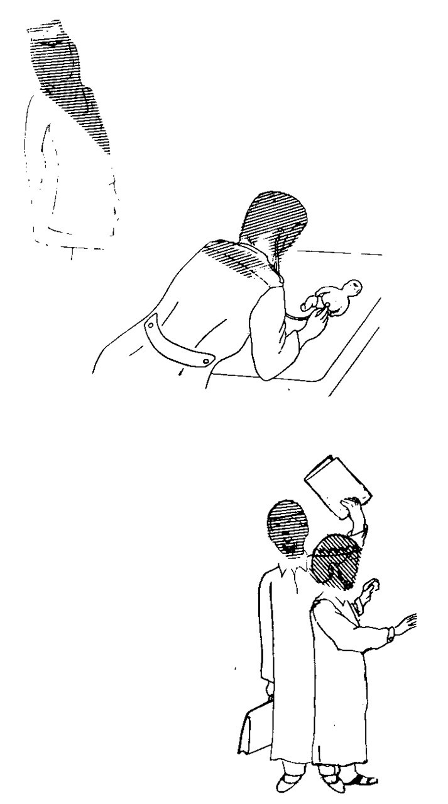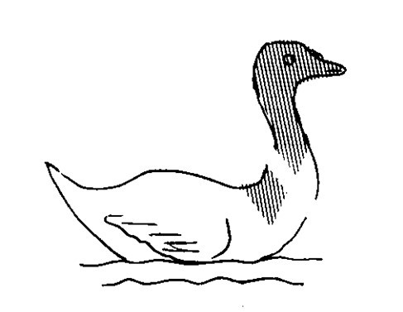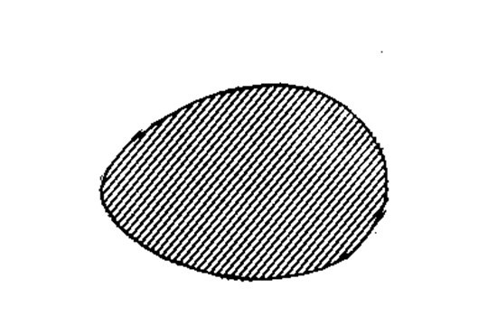

ةٌ

ـ

ضَ

يْ

ـ

بَ

ومن تلْـكَ ؟ تلْكَ فاطمـةُ.

هذه طبيبة وتلكَ مُمرضَةٌ.

هذه من الهنْد وتلك من اليا ن .

هذه ط وِيلةٌ وتلك ق صِ يرٌَة.

من هـذا؟ هذا حامـدٌ.

ومـن ذلـك؟ ذلـك علـ ٌّ ي.

أتلك دجاجـةٌ ؟ لا. تلكَ بطَّ ـةٌ.

مـا تلْـكَ؟ تـلكَ بـيْضَـةٌ.

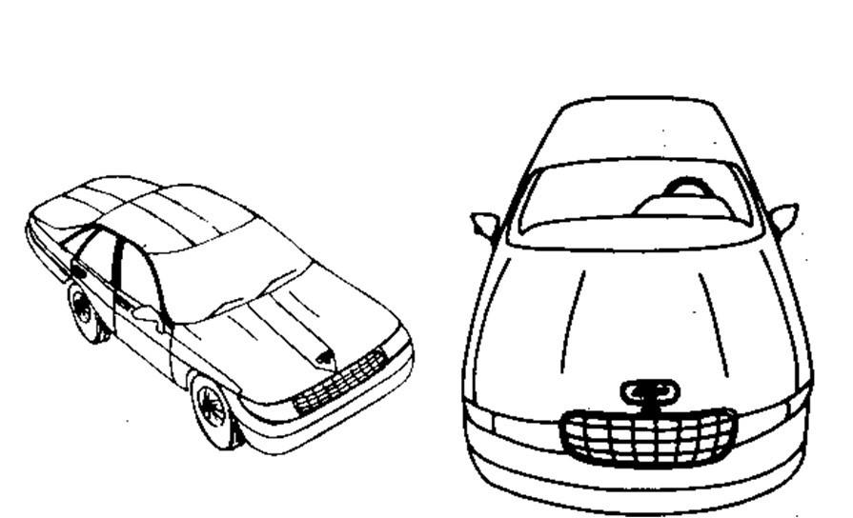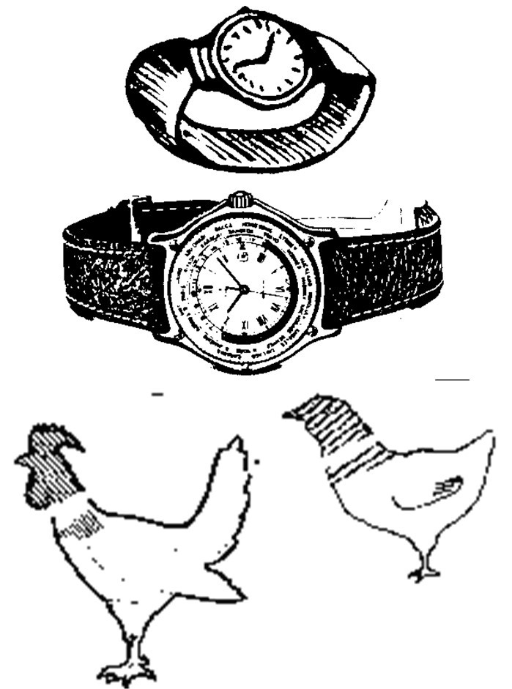

هذه سيارة المدرّ س وتلك سيارة المدير.

أساعةُ عباسٍ هـذه ؟ لا. هذه ساعةُ حامدٍ، تلك ساعة عباسٍ .

ذلك ديكٌ وتلك دَجَاجَـة.

تَمـا رِ ي نُ

(١) اقـرأ واكتـب :

(١) هذه مَدْرسة وتلكَ جامِعَة. (٢) ذلك حمار وتلك بـقَرة.

(٣) أذلك مسجد؟ لا. تلكَ مدرسة. (٤) هذا جمل وتلك َقة.

(٥) هذه مدرسة وتلك طالبة . (٦) هذا كلب وذلك قط.

(٧) هذا بيت المؤذِنِ وتلك حديقة التاجر.

(٢) أشر إلى الكلمات الآتية سم إشارة للبعيد (ذلك، تلك:)

(١) ............ أم. (٢) .......... أَ ب. (٣) ......... قـلم.

(٤) ......... مِلْعقة. (٥) ......... عَين. (٦) ....... حَجَر.

(٧) ........ قميص. (٨) ......... قدْر. (٩) ....... فذة .

(١٠) ........ بَقرة . (١١) ..... مكتب . (١٢) ...... قة.

(١٣) ..... مهندس . (١٤) ...... مُؤذِّن . (١٥) ..... مُمرضة.

(١٦) ........ سرير. (١٧) ..... حديقة . (١٨) ..... طالبة.

(١٩) ........ جمل. (٢٠) ....... بطـة.

الكَلِمَاتُ الجْ دِيدَةُ:

|  |  |
| --- | --- |
| البطـَّ ة | المُمَرضَـة الْحدِيقَة |
| البـيْضَـةُ | المـؤَذِّ ن الناقـةُ |

|  |  |
| --- | --- |
| أسماء الِإشارة للبعيد | أسماء الِإشارة للقريب |
| ذلـك حـامدٌ | هذا محمد |
| تلْكَ زينـ بُ | هذِهِ آمِنـة |

### (٨) الَّ درسُ الثَّ امِنُ

هذا الَّ رجُلُ جر وذلك الَّ رجُلُ طبيب .

اسْمُ التاجرِ محمود واسْم الطبيب سعيد .

هذا البيتُ للتَّ اجِرِ وذلك البيتُ للطَّ بيب .

بيتُ التاجرِ أمامَ المسجدِ وبيتُ الطبيبِ خَلْفَ الَمدْرسةِ.

لمَنْ هذه السيارةُ ولمنْ تلكَ ؟ هذه السيارة للطبيب وتلك للتاجر .

هذه السيارة من اليا ن وتلك من أمريكا.

تَمـا رِ ي نُ

(١) أَجِبْ عن الَأسْئلةِ الآتيةِ :

1. من هذا الرجل ومن ذلك الرجل ؟
2. ما اسم التاجر ؟
3. ما اسم الطبيب؟
4. من أين سيارة الطبيب؟
5. من أين سيارة التاجر؟
6. أين بيت التاجر؟
7. أين بيت الطبيب؟

(٢) اقـرأ واكتـب :

1. هذا الولد خالد وذلك الولد محمد.
2. هذا الرجل مدرس وذلك الرجل مهندس.
3. هذا الكتاب جديد وذلك الكتاب قديم.
4. هذه السيارة لعلي وتلك لخالد.
5. هذا الباب مفتوح وذلك الباب مُغْلق.
6. لمن هذه الساعة؟ هي لعباس.
7. أهذا البيت للطبيب؟ لا. هو للمدرس.
8. أهذه الدراجة لابن المؤذّن؟ نعم .
9. من هذا الولد؟ هو طالب من الصين.
10. أذلك البيت جديد؟ لا. هو قديم جدا.
11. هذه السيارة من اليا ن وتلك من أمْريكَا.
12. هذا السِّكِّ ينُ من ألَمانيا وتلك الملعقة مِن إنكَلترَ ا.

(٣) اِقرأ المثال الآتي ثم حوّل الجمَلَ الآتية مثـلهُ :

مثال: هذا كتابٌ . هذا الكتابُ لمحمدٍ .

1. هذا طبيب . .................... من الهند.
2. هذه سيارة. ...................... للمدير.
3. ذلك ولد.
4. تلك ساعة .
5. هذا بيت.
6. هذا قلم.
7. ذلك رجل .
8. هذه بـيْضَة.
9. هذا منديل . .................. ابن المدرس .

.................. من سُوِيسْرا.

................... للمهندس.

...................... لعّباس .

....................... مؤذّن .

....................... كبيرةٌ.

....................... وَسِخ .

1. هذه حقيبة . .................... للمدرس.

(٤) اقرأ المثال الآتي ثم كوّن أسئلةً وأجوبةً مثله :

مثال: لمْن هذا الكتا بُ هذا الكتاب لمحمد. ( محمد) (١) ................ ................ (عباس )

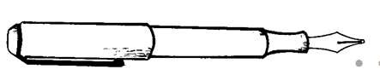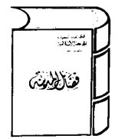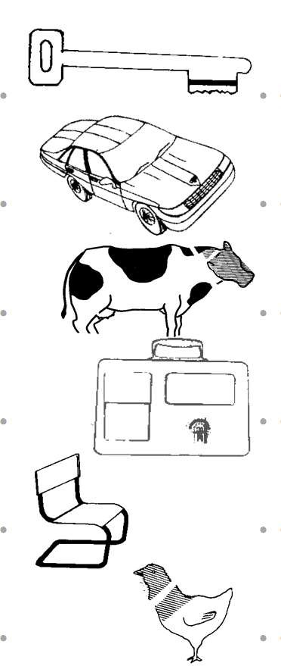

1. ................. ................... (عليّ)
2. ................. .................. (المدير)
3. ................. ................. (الفلاح)
4. ................. ................. (المدرس)
5. ................. .................. (عمّار)
6. ................. ............ (بنت الفلاح) (٨) ................. .............. (ابن المدير )

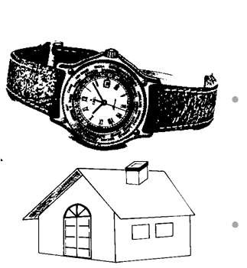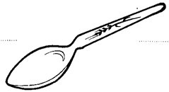

1. ................. ............... (الطبيب )
2. ............... ................ (الطالب)

(٥) َّ ملْ الأمثلة الآتيـة:

البي تُ في البي تِ من البي تِ إلى البي تِ

المسْتشْفَ ى في المسْتشْفَ ى من المسْتشْفَ ى إلى الُمسْتشْفَ ى أمْريكا في أمريكا من أمريك ا إلى أمريكا ألماني ا في ألمانيا من ألمانيا إلى ألماني ا اقـرأ واكتـب:

1. هذا الطبيب من إنكلترا.
2. ذهب حامد إلى فـرنسا.
3. محمود مريض. هو الآن في المستشفى.
4. ذهب عبد ﷲ من ألمانيا إلى إنكلترا .
5. هذا الكتاب لعيسَى وذلك الكتاب لمُوسَى.
6. هذا المهندس من أمريكا.

(٦) اقـرأ :

1. السبورة أمامَ الطالبِ وهي خَلْفَ المدرسِ.
2. أين سيارة المدرسِ؟ هي أمامَ المدرسةِ.
3. أين بيت الِإمام؟ بيت الإمام خَلْفَ المسجدِ.
4. أين جَلسَ حامد؟ جلس خلف محمودٍ.
5. ذَهَبَ عـمّار إلى المسجدِ وجلس أمام الِمحْرابِ.

الكَلِمَاتُ الجْ دِيدَةُ:

|  |  |  |
| --- | --- | --- |
| سُ وِيسْ ر ا | إ نْكَ لْ تَرا | الُم سْ تَشْ فَ ى أَلما نِي ا |
| خَ ـ لْ ف | أَمـام | السِّ كين ف رَ نسـا |

### (٩) الدَرسُ التَّ اسِعُ

(أ)

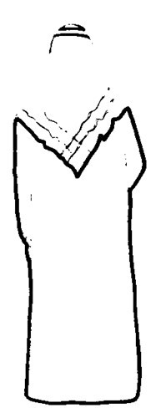مَنْ هذا الَّ رجل ؟ هو عباس.

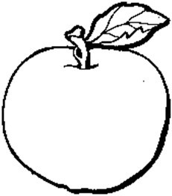

عباس جـرٌ. عباس جر غَ ٌّ نِي .

حامـد مـدرّسٌ. حامد مدرّسٌ جَدِيدٌ .

ما هذا؟ هِذا تفاح.

التفاح فاكِهَةٌ ل ذيذَةٌ.

ما ذلك؟ ذلكِ عُصْفُ وٌر.

العُصْ فُ ورُ طائِرٌ صغيرٌ .

العربيةُ لغةٌ سَهْلةٌ.

العربيةُ لغةٌ جَميلةٌ.

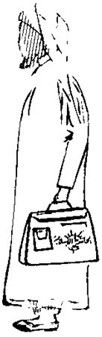عمّارٌ طالب مُجْتهِدٌ، ومحمودٌ طالبٌ كَسْلانُ.

مَنْ أنـتَ ؟ أ طالـبٌ.

أ أنتَ طالبٌ جديدٌ ؟ نعم. أ طالبٌ جديدٌ. تَمـا رِ ي نُ

(١) اقـرأ واكتـب :

1. محمد طالب قديم.
2. أذلك الرجل مدرس جديد ؟ لا. هو طبيب جديد.
3. هذا درس سهل. (٤) عباس جر شَهِير.

(٥) بلال مهندس كبير. (٦) الِإنكِ لِيزيَّ ةُ لغة صعبة .

1. أَ أنت رجل غنيّ؟ لا. أ رجل فقير .
2. القَاهِرةُ مَدِينةٌ كبيرة.
3. أ أنـت مدرس قديم؟ لا. أ مدرس جديد.
4. أحامد طالب كسلان ؟ لا. هو طالب مجتهد.

(٢) ضع في الفراغ في الجمل الآتية نـعْ تً ا مناس با:

(١) خديجة طالبة ......... (٢) خالد جر ............

(٣) العربية لغ ة ............ (٤) العصفور طائ ر .........

(٥) التفاح فاكه ة ......... (٦) أ مدر س .............

(٧) محمد طبي ب .......... (٨) الِإنكليزية لغة ..........

(٩) أ أنت طال ب ......... (١٠) القاهرة مدينة ........ (٣) ضع في المكان الخالي في الجمل الآتية منعوً مناس با :

(١) العربي ة ........... سهلة. (٢) أ ............... قديم .

(٣) عمّار ............. غني. (٤) هـذا .......... مكسور .

(٥) فيصل ......... كسلان.

(٤) اقْـرأْ :

كَسْلانُ. جَوْعَانُ . عَطشَانُ. غضْبانُ. ملآن .

(١) أ جوعا ن (٢) أ أنت جوعـان؟ لا، أنـا عطشـان .

(٣) لماذا المدرس غضبان اليوم ؟ (٤) الـكـوب ملآن .

الكَلِمَاتُ الجْ دِيدَةُ:

|  |  |  |
| --- | --- | --- |
| المدينـ ة | شهير | اللغـة |
| كسـلان | ال يَـ وْ مُ | الطـائر |
| ملآ ن | عطشـان | جوعـا ن |
| اليـوْ مَ | العصفـو ر | غضبـان |

(ب)

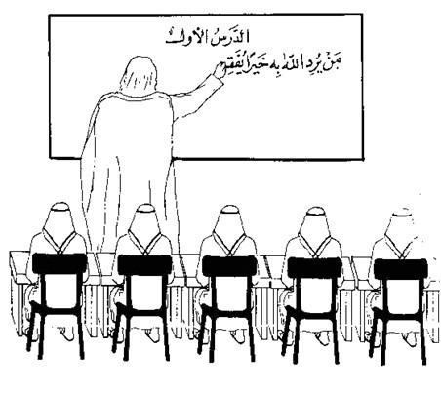أين المـدرسُ ؟ هو في الفصـل.

وأين المدرسُ الجديدُ ؟ هو عِنْدَ المديرِ.

أين الطالبُ الجديدُ ؟ ذهب إلى الـمَكْتـبـةِ.

مَنْ ذلكَ الَّ رجلُ الطويلُ الذي خَرجَ الآن من المدرسة؟ هو المديرُ الجـديدُ .

ومن الولدُ الصغيرُ الذي خرج الآن من الفصل؟ هو ابن المدير الجديد.

لمَنْ تلك السيارةُ الْجميلة؟ هي للمديرِ الجـديـدِ.

لـمَنْ هذا الكتابُ الكبير؟ أهو للمدرسِ ؟ لا هو للطالب الجـديـدِ.

أين الملعقةُ الصَغيرة ؟ هي في الكُـوب.

أين الكرسـ ُّ ي المكسـورُ؟ هو هنـاك.

تَمـا رِ ي نُ

(١) اقـرأ واكتـب :

1. الـطبيبُ الجـديدُ في المستشفى والـطبيب القـديم في المسْتـوْصَف.
2. القلم المكسور على المكتب.
3. الِمرْوحَةُ الجديدة في الغرفة الكبيرة.
4. اللغـة العربيـة سهلـة.
5. الولد الطويل الذي خرج من الفصل الان طالب من الهنـد.
6. أ في المدرسة الثانويَّ ة.
7. ذهب الرجل الفقير إلى الوزير .
8. جلس الطالب الجديد خَلْفَ حامد.
9. السكيـن الكبير حاد جدً ا.
10. من هذا الولد الصغير؟ هو ابن المدرس الجديد .

(٢) املأ في الفراغ فيما يلي لنعت الذي بين قوسين بعد تحليته بـ ال عند اللزوم .

1. أين المدرس ................................. ؟ (جديد)
2. التاج ر .............................. في السوق. (كبير )
3. أ طالب ...................................... (قديم)
4. جلس الطالب ................... خلف محمد. (جديد)
5. من الولد .......... الذي خرج الآن من الفصل؟ (طويل ) (٦) عمار ولد .................................... (قصير)
6. فيصل طبيب ................................. (شهير)
7. لمن هذا السرير .............................. (مكسور )
8. هذا قلم ..................................... (مكسور )
9. أين السك ين ................................ ؟ (حـاد)
10. لمن هذه السيارة ............................ ؟ (جميلة)

(٣) اقـرأ :

1. الطالب الذي خرج من الفصل الآن من إندونيسيا.
2. الكتاب الذي على المكتب للمدرس.
3. لمن هذا القلم الجميل الذي على المكتب ؟
4. البيت الكبير الذي في ذلك الشارع للوزير .
5. السرير الذي في غرفة خالد مكسور.

بي تٌ جـديدٌ مَنـعـو تٌ نـعْ تٌ

الكَلِمَاتُ الجْ دِيدَةُ:

|  |  |  |
| --- | --- | --- |
| المسْتـوْصَ فُ | المرْوحَةُ | المكْتـب ةُ الآ نَ |
| حَـاد ٌّ | شَهِ يرٌ | الَمدْرسَةُ الثانويَّ ةُ الوَ زِي رُ |

### (١٠) الَّ درسُ العَاشِـرُ

حامد: مَنْ أَنْتَ ؟

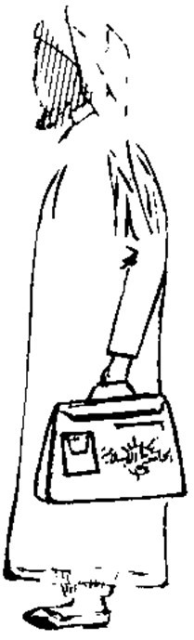محمد: أ طالبٌ لجامعةِ.

حامد: أ أنت طالبٌ جديدٌ ؟ محمد: نعم. أ طالب جديد.

حامد: مِنْ أين أنت ؟ محمد: أ مِنَ الهنْدِ.

حامد: ما اْسْمُكَ؟

محمد: اسمي محمد.

حامد: ومن هذا الفَتَى الذي مَعَكَ؟ محمد: هو زميلي .

حامد: أهو أي ضًا من الهند؟ محمد: لا. هو من اليا ن .

حامد: ما اسْمـه؟ محمد: اسمه حَمـزةُ.

حامد: ما لغتكَ محمد؟ محمد: لغتي الأردِيَّ ةُ.

حامد: أهِيَ لغةٌ سَهْلةٌ ؟

محمد: نعم. هي لغة سهلة.

حامد: وحمزة، ما لغته ؟

محمد: لغته اليا نيَّ ةُ، وهي لغَةٌ صَعْبةٌ .



حامد: أين أبوكََ محمد ؟

محمد: أبي في الكُوَيتِ. هو طبيبٌ شَ هِيرٌ .

حامد: وأين أُّ مـكَ ؟

محمد: هي أي ضًا في الكويت مَعَ أبي. هي مُدَرسَة هناك.

حامد: أذَهَبْتَ إلى الكويتِ محمد؟ محمد: نعم. ذَهَ بْتُ .

حامد: وزميلك، أين أبوه؟

محمد: أبوه في اليا ن. هو جر كبير .

حامد: ألَكَ أخ محمد؟

محمد: نعم. ليْ أخٌ واحدٌ، اسْمه أسامَةُ، وهو مَعي هنا في المدينة المنـَّ وَرةَِ. ولي أخْتٌ واحدةٌ اسمها زينبُ، وهي في العراق مَعَ زوْجها. زوْجُها مهندسٌ.

حامد: أعِنْدَك سيارة أخي؟

محمد: لا. ما عِنْدي سيارةٌ. عندي دراجةٌ. حمزةُ، عنده سيارةٌ . تَمـا رِ ي نُ

(١) أَجِبْ عن الَأسْئلةِ الآتيةِ :

(١) ما اسمـك؟ (٢) من أين أنت ؟

(٣) ما لغتـك ؟ (٤) أين أبـوك ؟

(٥) أين أمّـك؟ (٦) ألك أخ؟

(٧) ألك أخت ؟ (٨) أعِندَك سيـارة ؟

(٩) أعندَك دراجة ؟ (١٠) أعندَك قلم؟

(١١) أعندك دفتر ؟ (١٢) أ أبـوك جر ؟

(١٣) من أين محمدٌ ؟ (١٤) ما لغتـه؟

(١٥) أين أبـوه ؟ (١٦) أين أمـه ؟

(١٧) من أين حمزة ؟ (١٨) ما لغتـه؟

(١٩) أين أبـوه ؟ (٢٠) أين زينـبُ ؟

(٢١) أين زوجهـا؟ (٢٢) أزوجها مدرس؟

(٢) ضع في الفراغ فيما يلي الضمير (ه/ ها) :

1. هذه البنت طالبة. اسْمـ ........................... زينب.
2. محمد طبيب. وابنـ ............................. مهندس .
3. هذا الرجل جر كبير. اسمـ ..................... عبد ا .
4. آمنـة في الغرفة وأمّـ .......................... في المطبخّ . (٥) عائشة طبيبة وأختـ ............................... ممرضة.

(٦) خرج محمد من الفصل وخرج مَعَـه زميلـ .................. .

1. هات خمسة أسئلة وأجوبة كالمثال الآتي:

أعِنْـدَك قـلمٌ ؟ نعم. عِنْدِي قـلمٌ .

1. هات خمسة أسئلة وأجوبة كالمثال الآتي:

أعِنْـدَك قـلمٌ ؟ لا. ما عِنْدِي قـلمٌ .

َّ مـل ما يلـي:

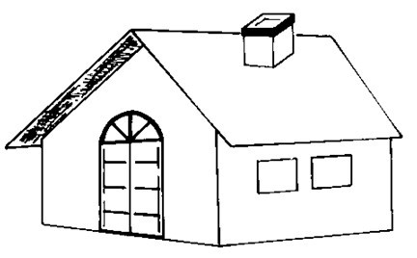 بـيْـ تٌ

بي تيْ بـيْـتـهَا بـيـتـ كَ بـيْـتُـهُ

1. أضِفْ الأسماء الآتية إلى المتكلم والمخاطب والغائب والغائبة

كما هو موضّح في المثال:

قـلمٌ هذا قلمي هذا قلمك

كتا بٌ ......... .........

سرير ......... .........

اسْمٌ ......... .........

مندي لٌ ......... .........

ابـنٌ ......... ......... هذا قلمه هذا قلمها ........ ........

........ ........

........ ........

........ ........

........ ........

سيار ةٌ ......... ......... ........ ........

مفتا ح ......... ......... ........ ........

يد ......... ......... ........ ........

(٦) اقـرأْ :

لي لـ كَ لَـ هُ لَهـ ا

(١) لي أخْتٌ واحدةٌ.

(٢)ً الكَ أخٌ ؟ لا، ما لي أخ.

1. أخْتي لَها طِفْلٌ صغير .
2. زمِيلي له أخٌ وأختٌ .

(نقول: عِنْدي كتاب. ونقول: لي أخٌ. لا نقول: عِنْدي أخٌ ).

(٧) مَـعَ :

1. خرج حامد مَعَ خالدٍ.
2. ذهب الطبيبُ مَعَ المهندسِ .
3. جَلسَ المدرسُ مَعَ المديرِ.
4. مَنْ مَعَكَ عليّ؟ مَعي زميلي .
5. آمنة معها زوْجُها.
6. خَرج أبي من البيت. مَنْ خَرجَ مَعَه؟ خَرج مَعَهُ عَمِيّ.

(٨) بـيْ تٌ بـيْـت كَ بـيْـت هُ بـيْـتـهَا بَـيْ تِي أبٌ أبو كَ أَبو هُ أبوهَ ا أبي أخٌ أخُو كَ أخُو هُ أَخُوهَ ا أَخِي

1. أبي وأميّ في البيت.
2. أين أبوك حامد؟ ذهب إلى السوق.
3. أ أخوك طبيب؟ لا، هو مدرس .
4. زينب في الر ض. أخـوها في الطائف وأبوها في المدينة المنورة.
5. هذا الطالب أبوه وزير وأخوه جر كبير.
6. ذهب أخي إلى المدرسة وذهب أبي إلى الجامعة.

(٩) محمدٌ خالدٌ حام دٌ عبا سٌ محمودٌ

حَمز ةُ طلْحَ ةُ أُسَامَةُ مُعَاوي ةُ عِكْرمَ ةُ اقـرأ الأسماء الآتية واضبط أواخرها :

خالـد. حمزة . عـمار. أنس. معاوية . حامد. أسامة .

عكرمة. عباس. محمد. طلحة.

الكَلِمَاتُ الجْ دِيدَةُ:

الَّ زمِ يلُ الَّ زوجُ واحِـدٌ فـ تـى مَـعَ الطِفْلُ الكُوَي تُ اللغَـةُ

### (١١) الَّ درسُ الحادِي عَشَ رَ

#### بـيْـ تِ ي

هذا بيتي. بيتي أمام المسجد. بيتي جميلٌ. فيه حديقةٌ صغيرةٌ .

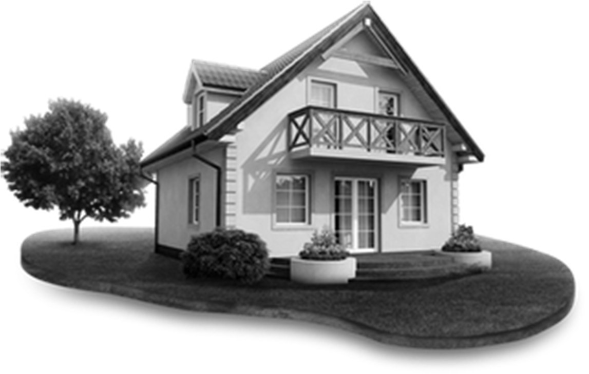

هذه غرفتي. فيها فذةٌ كبيرةٌ ومروحةٌ جَمِيلةٌ. هذا سريري وهذا كُرسييِّ وهذا مكتبي. ساعتي وقلمي وكتابي على المكتب.

وحقيبتي تحت المكتب .فذة غرفتي مفتوحة.

هذه غرفةُ أخي. وتلك غرفةُ أختي. غرفةُ أخي كبيرةٌ وغرفةُ أختي صغيرة. غرفةُ أخي أمامَ غرفتي وغرفةُ أختي أمامَ المطبخ .

لي أخٌ واحدٌ اسمهُ أسامةُ، ولي أختٌ واحدةٌ اسْمها سُعَادُ.

أبي وأمي في تلك الغرفة الكبيرة .

أ أُ حِ ُّ ب أبي وأمي. وأحبّ أخي وأختي .

تَمـا رِ ي نُ

(١) اقـرأ واكتـب :

1. من في هذا البيت؟ فِ يهِ حامد.
2. ماذا في الحقيبة؟ فِيها كتابي وَقـلمي ودفتري.
3. من في السيارة؟ فيها أبي وأمي وأخي وأختي .
4. من في مسجد الجامعة الآن؟ ما فيه أحَدٌ.
5. من في هذه الغرفة؟ فيها المدير.

(٢) اقـرأْ :

(١) أحِبُ أبي وأمي . (٢) أحب أخي وأختي.

(٣) أحب زميلي . (٤) أحبّ أستاذي.

(٥) أحبّ اَّ . (٦) أحبّ الن َّ بي صلى ﷲ عليه وسلم .

(٧) أحبّ اللغةَ العربيةَ.

### (١٢) الَّ درسُ الثَّ اني عَشَ رَ

سُعاد: السلام عليكِ ورحمة ﷲ وبركاته.

البنتُ: وعليكِ السلام ورحمة ﷲ وربكاته.

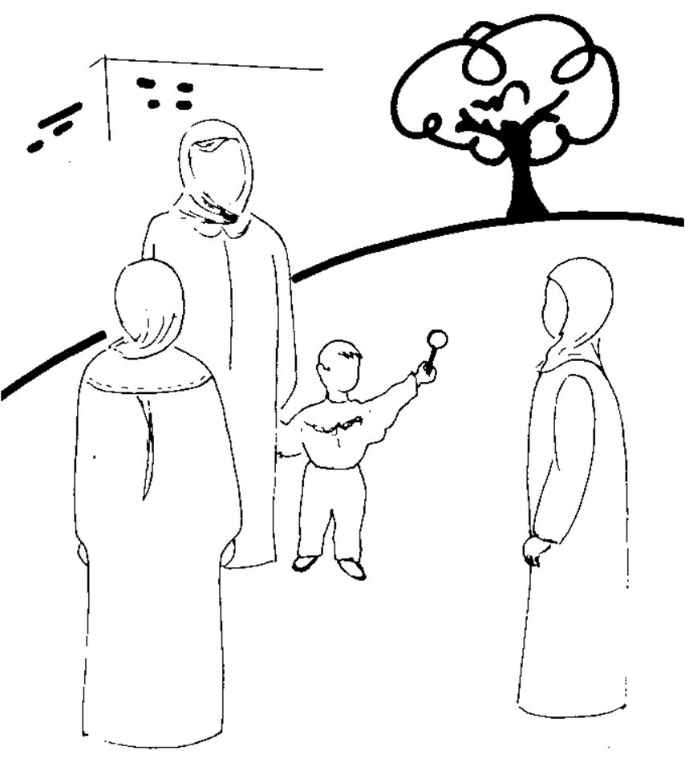كَيْفَ حالكِ بنتُ؟ أ بِخ يٍْر والحمدُ .

مِن أينَ أنتِ ؟

أَ من الر ض .

ما اسْمـكِ؟ اسمي آمنـة.

أين أبـوكِ ؟

أبي هنا في المدينة المنورةِ. هو مُوجهٌ في المدرسةِ الثانويَّ ةِ .

وأين أمّـكِ ؟

هي أي ضًا هنا. هي طبيبة في مستشفَى الولادة .

ومن هذه الفتاةُ الَّ تِي مَعَكِ؟ أهي أختكِ ؟ لا. هي بنتُ عميّ.

ما اسمهـا؟ اسمها فاطمـة. أهي، زمِ يل تـكِ؟

لا. أ في المدرسة المتـوَسِّطةِ وهي في المدرسة الثانويَّ ةِ .

ألَكِ أخـتٌ ؟ لا. ما لي أخت .

ألـكِ أخٌ ؟

نعم. لي أخ كبير وهو طالبٌ لجامعة.

ومن هذا الطِفْل الذي مَعَكِ ؟ هو ابن أخـي .

ما اسمـه؟ اسمـه سَعْدٌ.

أ أمّكِ في البيت الآنَ؟ لا. ذَهَبتْ إلى المستشفى.

تَمـا رِ ي نُ

(١) اقـرأ واكتـب :

(١) كيف حالك أبي؟ (٢) كيف حالك أمي؟

1. أين ابنك زينب؟ ذهب إلى المسجد.
2. أين بنتك آمنة؟ ذهبتْ إلى المدرسة.
3. لمن هذه الساعة الجميلة ؟ أهي لك ، فاطمة؟ نعم هـي لي .
4. أهذا قلمك محمد؟ لا. هذا قلمك أنتَ.
5. تلك السيارة الجميلة التي خرجت الآن من المدرسة للمدير.
6. أ أنت مهندس أخي؟ لا أ طبيب.
7. أ أنتِ طبيبة أختي؟ لا. أ مدرسة.

(٢) أقرأ ك َّ ل جملة من الجمل الآتية، ثم اقرأها أخرى بعد تغيير المنادى كـما هو موضّح في المثال:

مثال: أين قـلمُكَ أبي ؟ أين قـلمُكِ أمي ؟

1. أعندكَ قلم محمد؟ ..................... آمنة ؟
2. أين بيتكَ أستاذي؟ ................. أستاذتي؟
3. أهذا الدفتر لكَ عليّ ؟ .................. فاطمة؟
4. من أين أنتَ أخي؟ ................... أختي ؟
5. أين أبوكَ خالد؟ .................. خديجة ؟
6. أ أنتَ مريـض خالي؟ .................. خالتي ؟
7. أين بنتكَ عمّي؟ .................... عمّتي؟
8. ألكَ أخ حامد؟ ................... سعاد؟
9. ماذا عندكَ أخي؟ ................... أختي ؟
10. السلام عليكَ أبي؟ .................... أمّي ؟ (٣) أنث الفاعل في كل من الجمل الآتية:

مثال: خَرجَ محمد من البيت. خَرَجَتْ آمنة من البيتِ.

1. ذَهَبَ المدرس إلى الفصل. ...........................
2. ذَهَبَ أبي إلى المستشفى . ...........................
3. جَلَسَ الطالب في الفصل. ...........................
4. خرج أخي من البيت . ...........................
5. َّ ملْ ما يلي: جَلسَتْ الطَّ البةُ  جلس تِ الطَّ البـةُ

ْـ ال ــ ال

1. اقرأ الجمل الآتية:
2. من الفَتَى الذ ي خرج من بيتك الآن؟ هو ابن عمي .
3. من الفتاةُ الَّ تي خرجت من بيتكَ الآن محمد؟ هي بنتُ خالتي .
4. لمن المفتاح الذي على المكتب؟ هو للمدرس.
5. لمن الساعة ال تي على السرير؟ هي لزَوجِ أختي .

(٦) أكمِلْ الجمل الآتية بوضع اسمِ مَوْصولٍ مناسب (الذي ،التي) في الفراغ :

1. الكتاب ........................ على المكتب للمدرس.
2. القلم ............................... في حقيبتي مكسور .
3. السيارة ....... خَرجَتْ من المستشفى الآن للطبيب الجديد.
4. الكلب .............................. في الحديقة مريض.
5. الفتى .................. خَرجَ من المسجد الآن ابن المؤذِنّ.
6. تلك البطة ................... تحت الشَجَرةِ لبنت الفلاح.
7. البيت الجدي د .................... في ذلك الشارع للوزير.
8. الدَرْسُ ..................... بَـعْدَ هذا الدَرْسِ سَهْل جدا.
9. من الفتاة ..... جَلسَتْ أمامَ المدرسة؟ هي طالبة من ماليزِ .
10. أتلك الحقيبة .............. تحت المكتب لك خالد؟ لا. هي لصديقي محمدٍ.

الكَلِمَاتُ الجْ دِيدَةُ:

|  |  |  |
| --- | --- | --- |
| العَمّة: أختُ الأ بِ |  | العَمّ: أخُو الأ ب |
| الخالة: أخت الأ مّ |  | الخالُ: أخو الأ مّ |
| مستشفَى الولاد ةِ |  | الفلاح |

### (١٣) الَّ درسُ الثَّ ا لِثَ عَشَ رَ

(أ)

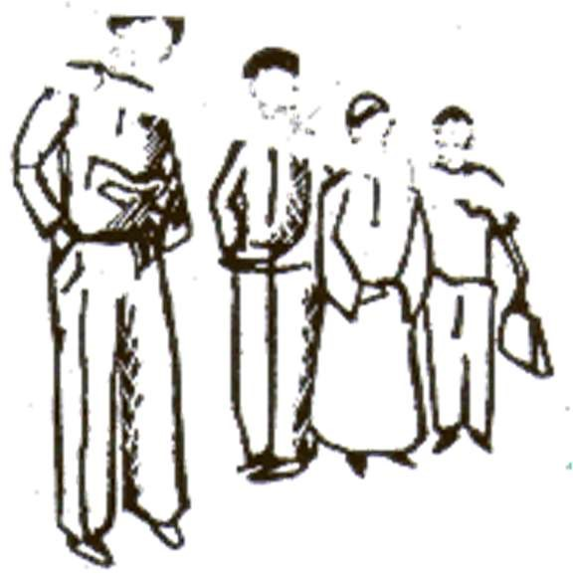مَن هؤلاءِ الفتْـيةُ الطوَالُ علىّ ؟ هُمْ طلّابٌ جُـدُدٌ.

من أين هُـمْ؟ هُمْ من أمريكـا.

أهُمْ زمَـلاؤُكَ؟

نعم. هُمْ زمَلائي. هُمْ في فصلي .

أهُمْ مُجْتهِـدُونَ ؟ نعم. هُمْ مُجْتهِـدونَ .

ما أسمـاؤهُمْ؟

أسماؤهُمْ: سِرٌ وَزكََرَِّ ومُ وسَى وعبدُ ﷲ .

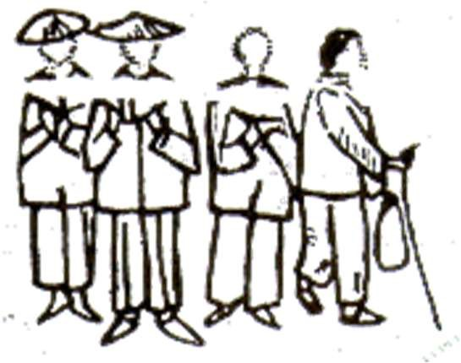ومن هؤلاءِ الرجالُ القصارُ؟ هم حُجّـاجٌ.

من أيـن هـم؟

بـعْضُهم من ال صِّين وبـعْضُهم من اليا ن .

أين مُوسَى وأصْدِقاؤه؟ ذَهَبوا إلى المطعـم.

تَمـا رِ ي نُ

(١) حوِّلْ المبـتدَأَ في كلٍّ من الجمل الآتية إلى جَمع :

مثال: هذا طالب . هؤلاءِ طلا بٌ (طُلابٌ)

1. هذا جرٌ . ..................................... (تُجارٌ)
2. هذا حا ٌّ ج. ................................... (حُجّاجٌ)
3. هذا رجُلٌ . .................................... (رجَالٌ)
4. هذا كبيرٌ. ..................................... (كِبَارٌ )
5. هذا صَغيرٌ. .................................... (صِغارٌ)
6. هذا قصِيرٌ . .................................... (قصَارٌ)
7. هذا طويلٌ. .................................... (طِوَالٌ)
8. هذا وَلدٌ. ...................................... (أوْلادٌ)
9. هذا ابنٌ. ....................................... (أبناءٌ)
10. هذا عٌَّ م . .................................... (أعْمَامٌ)
11. هذا شَيْخٌ. ................................... (شُيوخٌ)
12. هذا ضَيْفٌ . ............................... (ضُيوفٌ )
13. هذا زمي لٌ. ................................... (زَُملاءُ)
14. هذا فقيرٌ . ................................... (فـقَراءُ) (١٥) هذا غَنيٌ. .................................... (أغْنياءُ)
15. هذا صَدِ يقٌ . ............................... (أصْدِقاءُ)
16. هذا طبيبٌ . ................................. (أطِباءُ)
17. هذا فتىً . ..................................... (فتْـيةٌ)
18. هذا أخ. .................................... (إخْوَةٌ )
19. هذا جديدٌ. .................................. (جُـدُدٌ)
20. هذا مدرّسٌ . .............................. (مدرسوْنَ )
21. هذا مهندسٌ . ............................ (مُهندسُ ونَ )
22. هذا فلاحٌ . ................................ (فلاحُونَ )
23. هذا مجتهدٌ . ............................... (مجتهدُ ونَ )
24. هذا مُسْلمٌ . ............................... (مسل مُ ونَ)

(٢) حوّلْ المفردات التي تحتها خط إلى جموع كما هو موضّح في المثال :

مثال: من هذا الرجل؟ هو حا ٌّ ج. من هؤلاء الرجال؟ هم حجّاجٌ.

1. من أين هذا الطالب؟ هو من الهند. .....................
2. أين التاجر الكبير؟ هو في السوق . ......................
3. أين المدر س الجديد؟ هو عند المدير. ..................... (٤) أين الطالب الجديد؟ أهو في الفصل؟ ....................
4. أهذا الطالب غنيّ؟ لا. هو فقير. ........................
5. مَن هذا الرجل؟ هو ضَيْفٌ . ............................
6. لي أخ كبير. هو طالب لجامعة. .......................
7. أين صديقك؟ ذهَبَ إلى المكتبة. .......................
8. محمد له ابن صغير. هو طالب في المدرسة. ...............
9. أزميلك مجتهد؟ نعم، هو مجتهد. ......................
10. أضِفْ الأسماء الآتية مرة إلى اسم ظاهر وأخرى إلى ضمير كـما هو موضّح في المثال :

مثال: أبـناءٌ أبناءُ محمد أبناؤ ه أسْماءٌ ................ الطلابِ .................... هُمْ زمـلا ءُ ................ حامدٍ ..................... كَ أصْدِقاءُ ............... ا لمدر س ..................... هُ.

1. اقرأ المثال ثم حوّلْ الجمل الآتية مثله:

مثال: الطالبُ ذهَبَ إلى المطعم . الطلابُ ذَهَبوا إلى المطعم.

1. الطالب جَلسَ في الفصل. .......................
2. المدرس خَرجَ من المدرسة. ....................... (٣) التاجر ذَهَبَ إلى السوق. .......................

(٥) اقـرأ واكتـب :

1. الطلاب في الفصل.
2. من هؤلاء الأولاد؟ أهم أبناؤك؟ لا. هم أبناء أخي.
3. من هؤلاء النَّ اس؟ هم حجاج من تركيا .
4. أين التجار؟ ذهبوا إلى السوق .
5. من هؤلاء الرجال؟ هم ضيوف.
6. الفلاحون في الحقُ ول وأبناؤهم في المدرسة.
7. أين الطلاب الجدد؟ بعضُ هم في الفصل وبعضهم عند المدير.
8. أعمامي تجار كبار.
9. هؤلاء إخوتي.
10. أين أبناؤك عليّ؟ هم في الدكان .
11. الطلابُ الكِبار في الملعب والطلاب الصغار في الفصل.
12. هؤلاء الفتية إخوة. أبوهم إمام هذا المسجد.
13. هؤلاء الرجال فلاح ون من قـريَتِي.
14. أين الطلاب الجدد؟ أخَرجُوا؟ نعم. خَرجُوا وذهبوا إلى المكتبة.
15. أهؤلاء الأطباء مسلمون؟ نعم. هم مسلمون .
16. لي أبناء صغار. بعضهم في المدرسة الِابتدَائيَّ ة وبعضهم في المدرسة المتـوَسِّطة.

(٦) اكتب جمع الكلمات الآتية:

كب ير ......... مسلم ......... رجل ........... ابن ..........

ضيف ........ ف تى ........... حاجّ ........... أخ ...........

صغ ير ........ طويل ......... غني ........... فقير ..........

الكَلِمَاتُ الجْ دِيدَةُ:

|  |  |  |
| --- | --- | --- |
| القَرَْيةُ | النَّ ا سُ | الحقْ لُ ج: حُقُو لٌ |
| المدرسة الِابتدَائيَّ ةُ | الَمطعَ مُ | الضَيْ فُ الشَيْ خُ |

(ب)

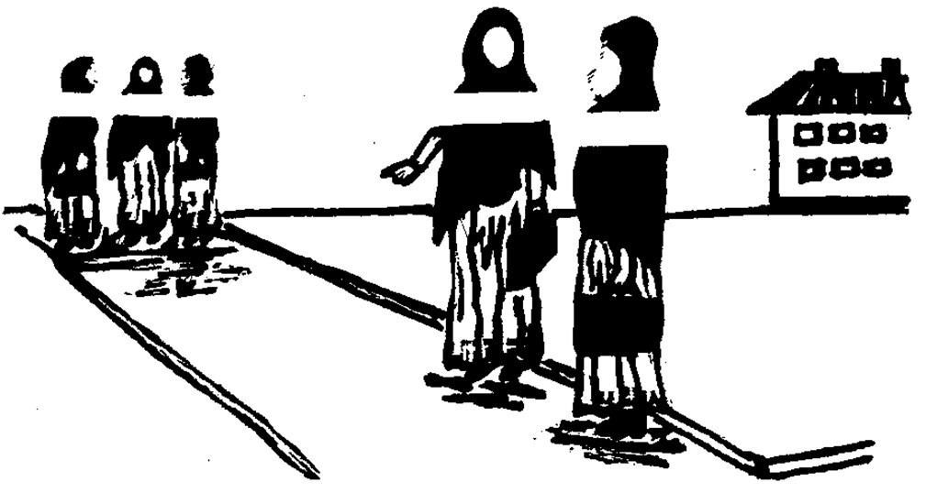مَنْ هؤلاء الفََتـيات مريم؟ هُ َّ ن ز مِيـلاتي.

أأخـوات هـن؟

نعم هُـ َّ ن أخَواتٌ .

من أبوهُـ َّ ن؟

أبوهُـ َّ ن الشيْخُ بلالٌ. أُّ مَّ هـن أسْتاذتي.

أين بـيْـتـهُـ َّ ن؟

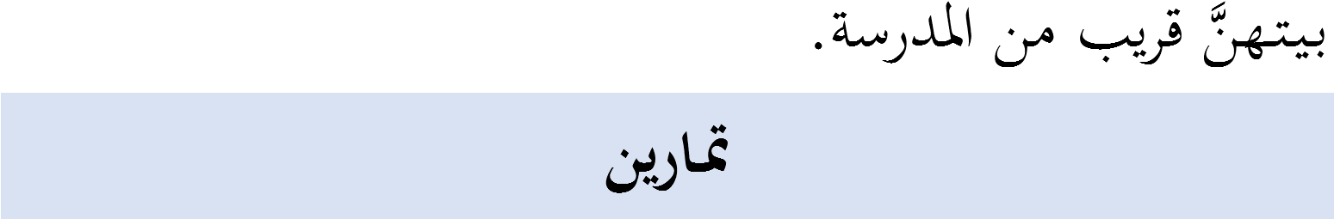

(١) حوّل المبتدأ في الجمل الآتية إلى جمع كـما هو موضّح في المثال:

مثال: هذه بنت . هؤلاءِ بـناتٌ . (بَـنَاتٌ )

1. هذه طالبةٌ. .................................. (طالِباتٌ)
2. هذه مُدَرسةٌ . .............................. (مُدَرساتٌ)
3. هذه طبيبةٌ ................................... (ط ب يَباتٌ)

(٤)هذه مُسْلمَةٌ. ............................... (مُسْلمَاتٌ)

1. هذه زوْجَةٌ. .................................. (زوْجَاتٌ)
2. هذه أُخْـت . ................................. (أخَواتٌ) (٧) هذه فـتاةٌ. .................................... (فـتـيـاتٌ)
3. هذه جديدةٌ . .................................. (جُـدُدٌ)
4. هذه كبيرةٌ. .................................... (كِبـارٌ)
5. هذه صغيرةٌ . ................................ (صِغـارٌ)
6. هذه طويلةٌ. .................................. (طِوالٌ)

(٢) اقـرأ واكتـب :

1. هؤلاء إخْوَتي وهؤلاء أخَوَاتي .
2. من هؤلاء الفتيات؟ هؤلاء بنات المدرسة.
3. هؤلاء الفتيات زميلاتي. أبوهنّ طبيب وأمهن مدرسة .
4. أين الطالبات الجدد؟ ذَهَبْنَ إلى المكتبة.
5. أين بناتك عمّتي؟ هنّ في المطبخ .
6. أهؤلاء الممرضات مسلمات؟ نعم.
7. هؤلاء طبيبات. أزواجهن مدرسـون.
8. من هذه المر أةُ؟ هي زوْجَةُ الطبيب الجديد.
9. أبنـاتـك في المدرسة الثانوية أسامة؟ بعضها في المدرسة الثانوية وبعضهن في المدرسة المتوسطة .
10. ألك بنات ليـلى؟ نعم لي بنات كبار. وهن طالبات لجامعة.
11. من هؤلاء النساءُ الطوال؟ هن طبيبات من أمريكا .
12. الطبيبات خَرجْنَ من المستشفى .

(٣) اقرأ المثال ثم حَوّل الجمل الآتية مثلـه:

مثال: زينبُ خَرجَتْ من الفصل . زينبُ وآمنةُ ومريم خَرجْنَ من الفصل.

1. المدرسة ذَهبَتْ إلى الفصل..............................
2. الطالبة الجديدة جَلسَتْ في الفصل. .....................
3. بنت محمد ذَهَبتْ إلى المدرسة. .........................
4. أشِرْ إلى الأسماء التالية سم إشارةٍ للقريب (هذا، هذه، هؤلاء) :

(١) .......... أخي (٢ ) .......... أختي (٣) ......... رجال

(٤) ....... مدرسون (٥) ......... طالبات (٦ ) ......... أمي

(٧) ............ أبي (٨ ) .......... طالبة (٩ ) ....... طبيبات

(١٠ ) ......... تجا ر

(٥) ضع في الأماكن الخالية من الجمل الآتية ضم يرا مناس ب ا

(هُوَ، هِيَ، هُمْ، هُ َّ ن):

1. من هذا الرجل ............................... مدرسنا .
2. أين الطالبا ت ............................... في الفصل.
3. من هؤلاء الفتية ........................... أبناء المدرس .
4. أين الطالبة الجديدة .......................... في المكتبة. (٥) من هؤلاء النا س....................... حجاج من الهند .
5. أين الطبيبات؟ ..................... في مستشفى الولادة .
6. من هذا الولد الذي خرج من بيتك؟ ........... ابن أخي .
7. من أين هؤلاء الضيوف؟ .................... من الر ض.
8. من أين هؤلاء الممرضات؟ .................. من الفل بين .
9. من هذه الفتاة؟ ......................... ب نت المدرسة .

(٦) هاتِ جمع الأسماء الآتيـة:

أخت .......... بنت ......... مسلمة ......... طبيبة ........

طبيب .......... زوج .......... زوجة ........... فتاة ..........

كبيرة ........... طويلة ........ جديدة ......... أخ ..........

كب ير ........... جديد ........

|  |  |
| --- | --- |
| أسْماءُ الِإشـارة للقَ ريبِ | |
| هؤلاء طـلا بٌ | هـذا طـال بٌ |
| هؤلاءِ طالبا تٌ | هـذه طالبـ ةٌ |

الكَلِمَاتُ الجْدِ يدَةُ :

|  |  |
| --- | --- |
| الَمرَْأةُ ج : نسا ءٌ | الزوج ج : أزوا ج |
| ق رِي بٌ | (الَمرأةُ: بدون الـ : امْرأة) |

(ج)

هؤلاء إخوتي وأولئكَ أصْدِقائي. من أولـئكَ الرجال الطوال ؟ هم أطباء من أمريكا.

من أولئكَ النساء؟ هنّ أَّ مهات الطالبات.

آ ءُ الطلاب عند المدير.

أأولئكَ النساء خالاتك مريم ؟ لا. هنّ عمـاتي.

هؤلاء أطباء وأولئكَ مهندسون .

هؤلاء الرجال فـقَراء وأولئكَ أغْنياءُ.

أولئكَ الطلاب ضِعـافٌ.

من أولـئك الرجال ؟ هـم وزَراءُ.

تَمـا رِينُ

(١) حوّل المبتدأ في ك لٍّ من الجمل الآتِية إلى جِمع، مع تغيير ما يلزم.

مثال: ذلـك الـرجـل مدرس. أولـئـكَ الـرجالُ مدرسونَ .

1. من ذلك الفتى؟ .......................................
2. من أين ذلك المدرس؟ ................................. (٣) تلك الفتاة بنت الطبيب. ..............................
3. هذا الطالب من إنكلترا وذلك من فرنسا. ................
4. أذلك المهندس مسلم؟ .................................
5. هذه المرأة ممرضة وتلك طبيبة . ..........................
6. من هذا الولد الطويل؟ .................................
7. تلك الفتاة الصغيرة أخت حامدٍ . .......................
8. تلك المرأة أمّ الطالبة. ..................................
9. ذلك الرجل عالم كبير مِن الَممْلكة العربيَّ ةِ السَعُودِيَّ ةِ . ......

(٢) أَشِرْ إلى الأسماء الآتية سم إشارة للبعيد (ذلك، تلك، أولئك) :

(١) .................. طالب. (٢) ................ تجار.

(٣) ............... مدرسات. (٤) ........ طبيبة جديدة .

(٥) ........ أَّ مهاتُ الطالبات. (٦) ........ آ ءُ الطلاب.

(٧) ................... فلاح. (٨) ............. أُ مّ محمد.

(٩) ................ صديقي . (١٠) ........... أخوا تي .

(١١) ................ إخوتي .

1. هات جع الكلمات الآتية :

أم ............ أب .......... امْرأةٌ ........... عَمّ ة ........

ضعيف ....... وزير ......... اسْمٌ ...........

1. اقـرأ واكتـب :

أصْدِقا ءُ أغْنيا ءُ أقْوِ ءُ أطِبَّ ا ءُ فـقَرا ءُ زمَلا ءُ وزَرا ءُ عُلمَا ءُ أَسْماءُ الإشَارَِة للْبعِ يـ دِ

المفْ ـ رَ دُ الج ـمْ عُ

|  |  |
| --- | --- |
| أولئكَ طـلا بٌ | ذلكَ طال بٌ |
| أولئكَ طالباتٌ | تلْكَ طالبةٌ |

الم ذََّ ك رُ

المؤ نَّ ثُ

|  |  |
| --- | --- |
| محمدٌ وحامِدٌ وعَليٌ ذَهَبوا . | محمدٌ ذَهَبَ . |
| مَرْيَمُ وآمنةُ وفاطِمةُ ذَهَبْنَ . | مَرْيَمُ ذَهَبتْ . |

الكَلِمَاتُ الجْ دِيدَةُ:

|  |  |
| --- | --- |
| أمٌّ ج: أَّ مهَاتٌ | ضَ عِ يفٌ، ضَعيفَة ج: ضِعا فٌ |
| عَالمٌ ج: عُلماءُ | أبٌ ج: آ ءٌ قوىٌ ج: أقو ءُ |

َ

(١٤) الَّ درسُ الَّ رابعَ عَشَ رَ

الفِتْـيـةُ : ال َّ سـلامُ عَليْكُم .

حامـد : وعَليكُم ال َّ سلامُ ورحمةُ ﷲ وربكاتهُ.

أَحَدُ الفِتـيَّ ة: كيف حالك عمي؟

حامـد : أ بخير والحمد . كيف حالكم؟ مَنْ أنـتمْ ؟ أحدُهم: نحن أبناءُ الدكتورِّ موسى.

حامـد: أ هـ لًا وسهـ لًا ومـرحب ـا. أبوكم صديقي... أين عمّكم الشَيْخُ عِ يسَى ؟

أحدُهم: هو مريض. هو الآنَ في المستشفى .

حامـد : شَفَاهُ ﷲ… مَن هذه الطِفلة التي مَعَكم .

أحدهم: هي أختنا .

حامـد : ما اسمها ؟ أحدهم: اسمها ليلى .

حامـد : أين بيتكم الجديدُ ؟

أحدهم: بيتنا الجديد قريب من الَمطار.

حامـد : أأنتم في المدرسة الثانوية؟

أحدهم: لا.نحن لجامعة. أ في كُليَّ ة الهنْدَسَة، ومحمودٌ في كُليَّ ة الطِبِّ، وإبرا هِيمُ في كُلية الشَ رِ يعَةِ، ويُ وسُفُ في كُليَّ ة التجارة.

حامـد : مَن ذلك الفتى الذي في سيارتكم ؟ محمود : هو زميلي .

حامـد : من أين هو ؟ محمود : هو من إنكلترا .

حامـد : ما اسمـه ؟ محمود : اسمُه وليمُ .

حامـد : أمسلم هـو ؟

محمود : لا. هو نصْرانيٌّ . أبوه أستاذي. اسمه الدكْتورُ إدْوَردُ.

(هَ دَاهُمَ ا ﷲُ إلى ا لِإ سْلا م).

حامـد : أَذَهَبـتمْ إلى المستشفى لزَِ رَِة عَمِّكم اليومَ ؟ يوسف: ن عم. ذهَبْـنـا .

تَمـا رِي نُ

(١) أجب عن الأسئلة الآتية :

(١) من أنتم؟ (٢) أين بيتكم؟ (٣) من ربّكم؟

(٤) ما لغتكـم ؟ (٥) أين مدرستكم؟ (٦) أأنتم مسلمون؟

(٧) أفي بيتكم حديقة؟ (٨) أعندكـم سيارة؟ (٩) أين مدرسكم؟

(١٠) أأنتم مدرسون؟

(٢) اقـرأ واكتـب :

1. نحن مسلمون. ا رّبنا والإسلام دِينُنا والنبي محمدٌ ﷺ رسولنا والقرآن الكّريم كتابنا والكَعْبة قبْـلتنا والعربية لغتنا.
2. أين مدرسكم إخوانُ ؟

خرج الآن من الفصل وذهب إلى المدير .

1. في أيّ شارع بيتكم؟ بيتنا في الشارع الذي أمام الَمحْكَمَة.
2. أبو صديقُ عمِّكم.
3. أأنتم مدرسون؟ لا. نحن أطِّباءُ.
4. أأنتم أبناء المدير؟ لا. نحن حَفَدَتهُ .
5. مَدْرستنا كبيرة ومدرستكم صغيرة.
6. لنا حديقة جميلة في تلك القرية.
7. أخو طالب في كلية الطب .
8. أ أنتم أطباء؟ بعضُنا أطباء وبعضنا مهندسون .
9. ﷲ ربنا وربكم.
10. أين ذهبتم إخوان؟ ذَهَبْنا إلى السوق.

1. أضِف الأسماء الآتية إلى الضمائر كما هو موضح في المثال:

بي تٌ بـيْـتكُ م بـيْـتنا أم ٌّ ........................

عـٌّ م ......................... صدي قٌ ....................

مدرسةٌ ..................... أخ تٌ .....................

لغـةٌ ........................ ديـنٌ ......................

أبٌ ........................ أخٌ ........................

1. اقـرأ :

أ ُّ ي يوم هذا؟ هذا يـوْمُ ال َّ سبْتِ .

أ ُّ ي شَهْرٍ هذا؟ هذا شَهْرُ رجَبٍ .

أ ُّ ي كُليَّ ةٍ هذِهِ؟ هذه كلمة التجَارةِ.

في أيِّ مدرسةٍ أنتَ؟ أ في المدرسة المتوسّطةِ من أيِّ بلدٍ أنت أخت؟ أ من اليوَن.

1. اقـرأْ واكتـب :

وليمُ. إدْوَردُ. لنْدَنُ. رِيسُ. كسْتانُ. إصْطنْـبولُ. إبراهِ يمُ.

إسْماعِ يلُ. إسْحاقُ. يـعْقُوبُ. أيُّ وبُ. سُليْمانُ. دَاوُدُ. يونسُ.

إدْريسُ. جِبْريلُ. مِ يكَائيلُ. فرْعَوْنُ .

1. اقرأ المثال ثم حول الجمل الآتية مثله:

أنت ذَهَبْتَ إلى المدرسة أنتمُ ذَهَبـتُمْ إلى المدرسة.

أنت خَرجْتَ من الفصل ........................ من الفصل.

أنت جَلسْتَ في الفصل .......................... في الفصل. أين ذَهَبْتَ أخي؟ ............................. إخْواني ؟ لماذا خَرجْتَ من الفصل وَلدُ؟ ..................... أولادُ؟ الكَلِمَاتُ الجْ دِيدَةُ:

الحـفِ يدُ : ابـنُ الِابـنِ أوِ ابـنُ الـبنْـتِ . ج حَفَـدَ ةٌ

الكُليَّ ةُ ج كُليا ت كُليَّ ةُ الطِ بِّ كُليَّ ةُ الشَ رِيعَ ةِ كُليَّ ةُ الهنْدَسَ ةِ كليةُ التجَار ةِ المحكمة الأخُ ج اخْوةُ وإخْوا ن أهْ لًا وسَهْ لًا ومَرحَب ا ال يُ وَ نُ نصْرانيٌ ج نصَار ى البـلدُ ج بلا دٌ

### (١٥) الَّ درسُ الْخامِسَ عَشَ رَ

الفَتيات : السلام عليكم ورحمة ﷲ وبركاته .

زينبُ: وعليكم السلام ورحمة ﷲ وبركاته... من أنتن أخَواتُ؟ إحْداهُ َّ ن: نَحْنُ بناتُ الشيخِ عباسٍ.

زينب: أه لًا وسه لًا ومرح با. أُّ مكُ َّ ن أُستاذتي. كَيْفَ حالُها؟ إحْداهُ َّ ن: هي بخير والحمد .

زينب: أين هي الآن ؟ إحداهنّ: هي الآن في الرِّ ض .

زينب: مَتَى ذَهَبتْ؟ إحداهنّ: ذهبت قـبْلَ أسْبوعٍ.

زينب: من ذهَب مَعَهـا؟ إحداهنّ: ذهب معها أخو إبراهيمُ.

زينب: كيف حالكُـ َّ ن ؟ إحداهنّ: نحن بخير والحمد .

زينب: في أيِّ مدرس ةٍ أن َّ تُنّ؟ إحداهنّ: نحن في المدرسة المتوسطة.

زينب: متى اخْتباركُُ َّ ن؟ إحداهن: اخْتبارُ بـعْدَ شَهْرٍ. زين ب: أذَهَبْ َّ تُن إلى المدرسة اليوم؟ إحداهن: نعم. ذَهَبْـنا ورجَعْنا.

تَمَـا رِينُ

(١) أجب عن الأسئلة الآتية:

(١) من أنتن ؟ (٢) أين أمّكنّ ؟

(٣) أين بيتكنّ ؟ (٤) أين أخوكنّ ؟

(٥) أين مدرستكنّ ؟ (٦) أذهبتن إلى المدرسة اليوم؟

(٢) أَنِّثْ المبتدأ في كل من الجمل الآتية:

مثال: أأنتم طلابٌ؟ أأنتنّ طالباتٌ ؟

1. أأنتم مدرسون؟ ..............................
2. أأنتم أطباء ؟ ..............................
3. أأنتم إخْ وَُ ة حامدٍ؟ ..............................
4. أأنتم مسلمون؟ ..............................
5. أأنتم أعمامُ محمودٍ؟ ..............................
6. أأنتم أبناءُ المديرِ؟ ..............................
7. أأنتم آ ءُ الطلابِ؟ ..............................

(٣) حوّل الضمير في كل من الجمل الآتية كما هو موضّح في المثال:

مثال :أين بيتكم إخوان ؟ أين بيتكُن أخوا ت؟

|  |  |
| --- | --- |
| ....................... | (١) أين أخوكم إخوان ؟ |
| ....................... | (٢) أين مدْرستكم إخوان ؟ |
| ....................... | (٣) متى آختباركم إخوان ؟ |
| ....................... | (٤) أهذا عمّكم إخوان ؟ |
| ....................... | (٥) أبيتكم قريب إخوان ؟ |

(٦) في أيِّ شَهْرٍ اختباركُـم إخوان؟ .......................

(٤) ضَعْ في الأماكن الخالية فيما يلي ضَمِيرا مُناسِبا للمخاطب

(أنتَ، أنتم، أنتِ، أنتنّ) :

(١) أ....مسلم؟ (٢) أ....مريضة؟ (٣) أ....طبيبات؟

(٤) أ....تجار؟ (٥) أ....بنت المدرس؟ (٦) أ....أخوات عباس؟

(٧) أ....طلاب؟

(٥) ضَعْ في الأمكنة الخالية في الجمل الآتية ضَمِيرا متصلًا للمخاطب (كَ. كمْ. كِ. كُ َّ ن) :

(١) أين بيتـ... إخوان ؟ (٢) أهذا كتابـ... حامد؟

(٣) ساعتـ... جميلة لَيْ ـل ى ؟ (٤) من أبو... أخوات؟

(٥) ما آسمـ... أخي؟ (٦) ما آسمـ... أختي؟

(٧) أ أمّـ... في البيت؟ (٨) ما أسماؤ... إخوان ؟

(٦) ضع في الأماكن الخالية فيما يلي ضَمِيرا مُناسِبا للمتكل م

(أ ، نحن) :

(١) .... مسلم. (٢) ... مسلمون . (٣) ... مسلمة.

(٤) .... مسلمات. (٥) ... بنات المدير. (٦) ... ابن المدرس .

(٧) .... طلاب. (٨) ... مريضة.

(٧) اقـرأ واكتـب :

1. ذهب أبي إلى القاهرة قـبْلَ أُسْبو عٍ.
2. متى خرجت من الفصل محمد؟ خرجت بـعْدَ اَلَّ درْس.
3. ذهبت إلى المسجد قـبْلَ الأذانِ .
4. متى ذهبَ عُّ مكِ إلى الر ضِ آمنة؟ ذهب قـبلَ شَهْرٍ .
5. أقـبْلَ ال َّ صلاةِ ذَهَبْتَ إلى الَمطعَمِ ؟ لا. ذهبت بـعْدَ الصلاة.

|  |  |
| --- | --- |
| أين ذَهَبـتُ مْ إخواني؟ | أين ذَهَبْتَ أخي ؟ |
| أين ذَهَبْ َّ تُن أخواتي؟ | أين ذَهَبْتِ أختي ؟ |
| نحن ذَهَبـنـا | أنـا ذَهَبْ تُ |

الكَلِمَاتُ الجَْ دِيدَةُ:

|  |  |  |  |  |
| --- | --- | --- | --- | --- |
| الأ سْبو عُ | مَ تَى | كَيْ فَ | بـعْدَ | قَـبْ لَ |
| اخْتِبا رٌ | رجَ عَ | ال َّ صلاةُ | الأذَا نُ | الشَهْرُ |

### الضمائر المنفصلـة

للمفـر د للجم ع

هُـوَ طالـ بٌ هُـ مْ طـلابٌ هِـ يَ طالبـ ةٌ هُ َّ ن طالبـاتٌ أنـتَ طالـ بٌ أنـت مْ طـلا بٌ أَنـتِ طالبـ ةٌ أنـ َّ تُن طالبـا تٌ أنـا طالـ بٌ نَحْ نُ طـلا بٌ أنـا طالبةٌ نحن طالبا تٌ

### (١٦) الَّ درسُ ال َّ س ادِسَ عَشَرَ

المدرس: لمَنْ هذه الأقلامُ محمد؟ محمـد: هِيَ لي أسـتاذ.

المدرس: هي جَميلة جدً ا...وهذه الكُتبُ الجديدة أهي لك؟ محمـد: لا. هي لحامـدٍ.

المدرس: أين دَفارتكُُم إخـوان؟ علـيّ: هي هُنا على هذا المكتـبِ.

تَمـا رِي نُ

(١) َ َّ ملْ الأمثلة الآتية:

المفرد: هـذا طالب جديد .هـو من بلجيكا.

1. الجمع: هؤُلاءِ طلاب جُدُدٌ. هُ مْ من بلجيكا.
2. المفرد: هـذا كتاب جديد .هـو من بلجيكا.

الجمع: هذه كُتبٌ جديدةٌ. هي من بلجيكا.

(٢) حوّل المبتدأ في كل من الجمل الآتية إلى جمع :

مثال: هذا بـيْتٌ . هذه بـيـوتٌ.

1. هـذا نَجْـمٌ. ........................ ( نُجُ وٌم).
2. هـذا دَرْسٌ. ...................... (دُ رُ وسٌ).

|  |  |
| --- | --- |
| ....................... (أقْلامٌ). | (٣) هـذا قـلمٌ. |
| ...................... (أَبوابٌ). | (٤) هـذا َبٌ. |
| ....................... (أَ ـارٌ). | (٥) هـذا ـرٌ. |
| ....................... (جِبَالٌ). | (٦) هـذا جََبلٌ . |
| ...................... (كلاَبٌ). | (٧) هـذا كَلْبٌ . |
| ........................ (بحـارٌ). | (٨) هـذا بَحْـرٌ. |
| ....................... (كُتبٌ) . | (٩) هـذا كِتـابٌ. |
| ........................ (حُمُرٌ). | (١٠) هـذا حِمارٌ. |
| ........................ (سُررٌ). | (١١) هـذا سَ رِيرٌ. |
| ....................... (دَفاتِرُ). | (١٢) هـذا دَفتر . |
| ..................... (مَكَاتبُ). | (١٣) هـذا مَكْتبٌ. |
| ...................... (فنادق.) | (١٤) هـذا فـنْدُق. |
| ..................... (ساعات.) | (١٥) هـذه ساعة . |
| ..................... (سَيَّ اراتٌ). | (١٦)هـذه سيَّ ارةٌ. |
| ..................... (طائراتٌ). | (١٧) هـذه طائرةٌ. |
| .(......) ...................... | (١٨) ذلك نجـم . |
| .(......) ...................... | (١٩) تلك سيارة . |

1. أشر إلى ألأسماء الأتيه سم إشارة مناسب للقريب

(هذا، هذه، هؤلاء:)

(١) ...... رجُل . (٢) ....... رجال . (٣) ....... كلب .

(٤) ...... كِلاب. (٥) ....... دروس. (٦) ....... مدرسون .

(٧) ...... أخواتي . (٨) ....... أقلام. (٩) ....... كتاب.

(١٠) .... سيارات. (١١) ...... سيارة. (١٢) ..... حمار.

(١٣) .... كتب . (١٤) ...... حُمر. (١٥) ..... عين.

(١٦) .... طبيبة . (١٧) ...... طبيبات .

(٤) أَشِرْ إلى الأسماء الآتية سم إشارة مناسب للبعيد (ذلك ،تلك، أولئك:)

(١) ...... طالب. (٢) ...... طلاب. (٣) ...... نجم.

(٤) ...... نجوم . (٥) ...... بنت . (٦) ...... بنات .

(٧) ...... دََّ راجَة. (٨) ...... دراجات. (٩) ...... سرير.

(١٠) .... سُرُر. (١١) .... دجاجة. (١٢) .... مدَّ رسة.

(١٣) .... مدرسات. (١٤) .... حاج. (١٥) .... حُجَاجٌ .

(١٦) .... مسجد. (١٧) .... سيارات.

#### أسماء الإشارة

|  |  |  |  |
| --- | --- | --- | --- |
| للبعيد العاقـ ل | | للقريب العاقـل | |
| أولئكَ طلابٌ. | ذلك طالبٌ. | هؤلاءِ طلابٌ . | هذا طال بٌ. |
| أولئكَ طالبات. | تلك طالبةٌ . | هؤلاءِ طالباتٌ . | هذه طالبةٌ . |

أسماء الإشارة

|  |  |  |  |
| --- | --- | --- | --- |
| للبعيد غير العاق ل | | للقريب غير العاقل | |
| تلْكَ بـيوتٌ . | ذلك بـيْ تٌ. | هذه بـيوتٌ . | هذا بـيْ تٌ. |
| تلكَ سياراتٌ . | تلْكَ سيارة . | هذه سياراتٌ . | هذه سيارةٌ . |

(١٧) الَّ درسُ ال َّ سابعَ عَشَرَ

1. أبوابُ المسجدِ مفتوحةٌ .
2. لمن هذه البيوت الجديدة؟ هي لمدير الشَرَِكةِ .
3. النجوم جميلة .
4. هذه الدروس سَهْلة.
5. في الهند لغات كثيرة .
6. أين الكتب الجديدة؟ هي في المكتبة .
7. تلك ال ُّ سررُ مكسورة.
8. الساعة اليا نية رخِ يصَة .
9. هذه الحمُرُ (الح مِيرُ ) للفلاح.
10. أين كُتـبكُ َّ ن أخوات؟ هي في الفصل.
11. هذه كتبي وتلك كُتبُ أختي.
12. هذه مكاتب الطلاب.
13. في هذا الشارع فنادقُ كبيرةٌ .

تَمـا رِينُ

(١) أجب عن الأسئلة الآتية:

(١) أين الكتب الجديدة ؟ (٢) لمن هذه البيوت الكبيرة ؟

(٣) أأبواب السيارة مفتوحة ؟ (٤) أين أقلام المدرس؟

(٥) أين الكلاب؟ (٦) أين الحمير ؟

(٧) أين كتبك مريم؟ (٨) أين دفاتر الطلاب؟

(٩) أين الفنادق الصغيرة ؟ (١٠) لمن هذه الأقلام الجديدة ؟

1. حوّل المبتدأ في كل من الجمل الآتية إلى جمع:

|  |  |
| --- | --- |
| مثال: الباب مفتوحٌ . الأبواب مفتوحةٌ. | |
| .......................... | (١) هذا قلم جديد. |
| .......................... | (٢) النجم جميل . |
| .......................... | (٣) ذلك كتاب قديم. |
| .......................... | (٤) ذلك البيت جميل. |
| .......................... | (٥) هذا الدرس سهل. |
| .......................... | (٦) ذلك الجبل بعيد. |
| .......................... | (٧) هذا المكتب مكسور . |
| .......................... | (٨) هذا مسجد جميل. |
| .......................... | (٩) هذه ساعة رخيصة. |
| .......................... | (١٠) تلك الطائرة كبيرة . |
| .......................... | (١١) هذا طالب جديد. |
| .......................... | (١٢) ذلك الرجل عالمٌ كبير . |
| .......................... | (١٣) هذا النهر كبير. |

1. ضع في الأماكن الخالية فيما يلي أخبا را مناسبة:

(١) البيت ................ (٢) النجو م ...............

(٣) الباب ................ (٤) القلم .................

(٥) البيوت ............... (٦) الأبوا ب ..............

(٧) السيارات ............. (٨) المندي ل ...............

(٩) الفناد ق .............. (١٠) الطلاب ............

(١١) القُمْصَانُ ...........

(٤) هات جمع الكلمات الآتية :

ب ........ بي ت .......... نجم ........... قلم ............

حمار ........ سرير .......... ر ........... سيار ة ..........

كل ب ....... طائر ة ......... درس ......... بحر ............

كتاب ....... قمي ص ........ دراجة ........ حق ل ..........

جب ل ........

الكَلِمَاتُ الجْ دِيدَةُ:

|  |  |
| --- | --- |
| مـديرُ الشرَكَِةِ | الشَركَِةُ ج شَركَِا تٌ |
| القَمِيصُ ج قمْصَا نٌ | رخِيـ ص |

### (١٨) الَّ درسُ الثَّ امِنَ عَشَرَ

المدرس: كم أ خًـا لك محمد؟ محمـد: لي أخ واحـدٌ .

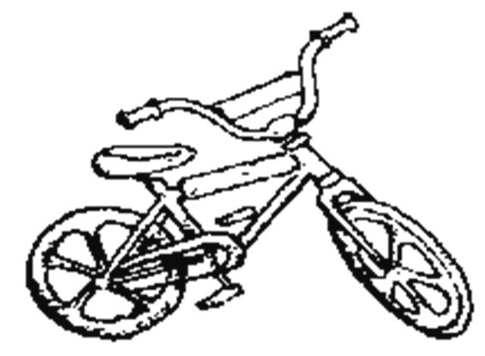المدرس: وكم أخت ـا لك ؟ محمـد: لي أختـانِ .

المدرس: كم عَجَلةً للدراجة حامد؟ حامـد: لها عَجَلتـانِ.

المدرس: كم عِيدً ا في ال َّ سنةِ زَكرِّ ؟

زكريـا: في السّنة عِيدانِ: هُما عِيدُ الفِطرِ وعِيدُ الأضْحَى.

المدرس: إبراهيم، أبوك جر كبير. كم متج را عنده؟ إبراهيم: عنده متجرانِ كبيرانِ .

المدرس: كم فذةً في غرفتك إسماعيل ؟ إسماعيل: فيها فذ نِ.

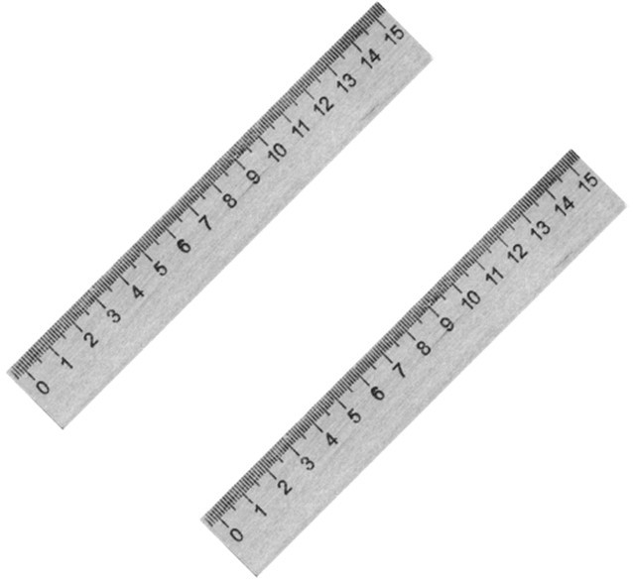المدرس: لمَنْ هذانِ الدفتَرَان ؟ عَلـ ٌّ ي: هُمـا لِـي.

المدرس: لمن ها ِن اِلمسْطرَ ِن ؟ يونسْ : هُما لي.

تَمـا رِي نُ

(١) أجِبْ عن الأسئلة الآتية مستعملًا المثنى:

(١) كم قل مًا عندك؟ (٢) كم كتا عندك؟

(٣) كم سَبورةً في فصلكم؟ (٤) كم ر لًًا عندك الآن ليلى؟

(٥) كم أخ تا لك عليّ؟ (٦) كم عما لك آمنة؟

(٧) كم صديقً ا لك محمد؟ (٨) كم طال با جدي دًا في فصلكم؟

(٩)كم مسجدً ا في قريتك زكرً ؟ (١٠)كم فند قا في هذا الشارع ؟

(١١) كم أخً ا لك سعاد؟ (الأخ مُثـنَّ ا هُ: أخَوان)

(٢) اقـرأ واكتـب :

(١) خالد له ابنان وبنتان . (٢) في هذا البيت غرفتان كبير ن .

1. فاطمة لها طفلان صغيران .
2. لي عَيْنان وأذ ن ويدان ورجْلان .
3. في هذا الحيّ مَدْرستان . (٦) صلاة الفَجْر ركْعتان .
4. للبيت مفتاحان .
5. لمن ها ن البقر ن؟ هما للفلاح .
6. أهذان الطبيبان من إنكلترا؟ لا. هما من فرنسا.
7. في قريتي مسجدان صغيران.

1. اقرأ الأمثلة الآتية ثم ضع في الفراغ فيما يلي تميي زا لـ (كم) واضبط آخره:

كم أخت ا لك؟ كم قـل مًا عندك ؟ كم سيارةً في الجامعة؟ (١) كم...عندك ؟ (٢) كم...لك؟ (٣) كم...في هذا الشارع؟

1. كم...في قريتك ؟ (٥) كم...في فصلكم؟ (٦) كم...في السنة ؟

(٧) كم...للدراجة؟ (٨) كم...في غرفتك؟

(٤) حوّل المبتدأ في كل من الجمل الآتية إلى مثنّى :

مثال: هـذا كتاب . هـذان كتابـان.

1. هـذا قلـم. ............................
2. هـذه مسْطرة. ها ن .......................
3. هـذا طالب. ............................
4. هـذه طالبـة . ............................
5. هذا الرجل مدرس. ............................
6. هذا الطالب من الهند. ............................
7. هذه الساعة من اليا ن . ............................
8. هذه السيارة للمدير. ............................
9. لمن هذا المفتاح ؟ ............................
10. لمن هذه الملعقة؟ ............................ (٥) اقرأ الكلمات الآتية واكتبها مع ضبط أواخرها :

كلبـان. مكتبـان. قميصـان. أخَوان. منديلان. مسطر ن.

أختان. امْرَأ ن.

(٦) ثـنِّ الكَلمات الآتية:

سيار ة ............ طبيبة .............. ولـد ..............

لغة ............... صدي ق ............ جر .............

ملعق ة ............ مدرس ............. بـاب .............

اسم .............. هـذا ............... هـذه .............

الكَلِمَاتُ الجْ دِيدَةُ:

|  |  |
| --- | --- |
| العَجَلةُ ج عَجَلا تٌ | كَـمْ العِ يدُ |
| الرِ لُ ج رِ لا تٌ | الح ُّ ي ج أَحْيا ءٌ |
| الِمسْطرةُ ج مَسَاطِ رُ | الَّ ركْعَةُ ج ركََعا تٌ |

### (١٩) الَّ درْسُ التَّ اسِ عَ عَشَرَ

المديـر: كم طال با جدي دًا في فصلك شيخُ ؟ المدرس: فيـهِ عَشَـرةُ طـلابٍ جُـدُدٍ.

المديـر: من أين هم؟ أكُلهم من بـلد واحدٍ .

المدرس: لا. هم من بلاد مُختلفَةٍ. منهُمْ ثلاثةُ طلابٍ من الفِلبين، وأربـعَة طلا بٍ من اليا ن، وطالبانِ من الصّين، وطالـبٌ واحدٌ من مَالِ يز .

المديـر: أفي فصلك طلابٌ من أمْريكا؟ المدرس: نعم. فيهِ سَبْـعَةُ طلابٍ من أمريكا .

المديـر: أهم جـدد؟ المدرس: لا. هم قدَامَى .

المديـر: كم طال با فيه من أورَُّ ؟

المدرس: فيه خَمسَةُ طلابٍ من إنكلترا، وثَمانيةُ طلا بٍ من ألمانيا، وسِتَّ ةُ طلابٍ من فـرنسَا، وتسْعَةُ طلابٍ من اليو ن.

المديـر: شُكْ را شَيخُ.

تَمـا رِي نُ

1. اقـرأ واكتـب :
   1. ثلاثةُ طلابٍ . (٧) سَبْـعَةُ طلابٍ .
   2. أربـعَةُ طلابٍ . (٨) ثَمانِيةُ طلابٍ .
   3. خَمسَةُ طلابٍ . (٩) تسْعَةُ طلابٍ .
   4. سِتَّ ةُ طلابٍ . (١٠) عَشَرةُ طلاّبٍ.
2. اقـرأ وكتـب :
3. عندي خمسة كتب وثلاثة أقـلام.
4. خالـد لـه ستَّ ـة أبنـاء.
5. كـم أخً ا لك آمنة؟ لي أربعة إخـوة.
6. في الأسـبوع سبعـة أيـام.
7. كـم ر لًا عندك الآن عمّار؟ عندي الآن ثمانية ر لات.
8. في هذا الحيّ تسعـة بيوت جديـدة.
9. لهذه السيارة أربعـة أبـواب.
10. كـم ثَمنُ هذا الكتابِ؟ ثمنه سبعة ر لات ونصفٌ.
11. في هذا الفصل عشرة طلاب قدامَى وأربعة طلاب جدد.
12. كم قميصً ا عندك إبراهيم؟ عندي أربعة قمصان.
13. عندي ريـالان وخمسـة قـروشٍ.
14. في هذه الحافلـة عشـرة ركُّـاب.

(٣) أَجِبْ عن الأسئلة الآتية مستعملًا العدد المذكور بين القَوْسَيْنِ:

|  |  |
| --- | --- |
| (٥) .................... | (١) كـم أخً ا لًك حامد؟ |
| (٤) .................... | (٢) كـم عمًا لك ليلى؟ |
| (٦) .................... | (٣) كَم ابـ نا لك شيخ ؟ |
| (٨) .................... | (٤) كـم سُؤالًا في هذا الدرس؟ |
| (٩) .................... | (٥) كـم راكِ با في الحافلة؟ |
| (٧) .................... | (٦) كـم ر لًا في جَيبك؟ |
| (١٠) .................... | (٧) كـم ثَمنُ هذا الكتاب؟ |

مثال: كـم كِتا عندك؟ عنـدي ثلاثـة كتبٍ. (٣) (٤) اكتب الأعداد من ٣ إلى ١٠ واجعل كلًا من الكلمات الآتية معدودً ا لها:

كتاب. قلم .جر. رجل. طالب. ر ل. قرش. أخ. ابن .

الكَلِمَاتُ الجَْ دِيدَةُ:

|  |  |
| --- | --- |
| الرِ لُ ج رِ لا تٌ | الثمَنُ نصْ فٌ اليـوْمُ ج أَ مٌ |
| راكـبٌ ج ركَُابٌ | القِرْش ج قـرو شٌ الحافلةُ ج حافلا تٌ |
| البَـلـدُ ج بـلادٌ | ال ُّ سؤالُ ج أسْئل ةٌ قـدِ يمٌ ج قدَامَى |
| ألمانـي ا | الجيْبُ ج جيو ب أورَ |
| مَا لِيزِ | فـرنسَا اليونـا ن مُختلفَ ةٌ |

### (٢٠) الَّ درْسُ العِشْرُو نَ

ليلى: سَلْ مَى، أفي فصلكِ طالبات من الصِّين واليا ن ؟

سلمى: نعم. في فصلنا خَمسُ طالباتٍ من الصين وأربعُ طالباتٍ من اليا ن، وَثَماِني طالباتٍ من إندُ ونِيسِيا.

ليلى: وفي فصلن ا ثلاثُ طالبات من الهند، وسـ ُّ ت طالبات مـن الفلبين، وسبْعُ طالباتٍ من رتكيا .

سلمى: كم أخت ا لكِ ليلى؟ ليلى: لي ثلاثُ أخَـواتٍ .

سلمى: وكم أخ ـا لكِ؟ ليلى: لي خَمسَةُ إخـوةٍ.

سلمى: لكِ ثلاثُ أخواتٍ وخمسةُ إخوةٍ .

ليلى: نعم... وكم أ خًا وأُخ تا لك؟ سلمى: لي أربعةُ إخوةٍ وأربعُ أخَواتٍ .

ليلى: لي زميلة اسمها خديجة. لها ثمانيةُ إخوةٍ وثَماني أَخَواتٍ .

تَمـا رِي نُ

1. اقـرأ واكتـب :
   1. ثلاثُ طالبا تٍ . (٧) سَبْعُ طالبا تٍ.
   2. أربعُ طالباتٍ . (٨) ثَما ني طالبا تٍ.
   3. خَمسُ طالباتٍ . (٩) تسْعُ طالباتٍ .
   4. سِتُ طالبا تٍ. (١٠) عَشْرُ طالبا تٍ.
2. اقـرأ واكتـب :
3. في بيتنا ثلاثُ غُـرفٍ.
4. في الجامعة عَشْرُ حافـلاتٍ.
5. في هذه المدْرسة ثماني مدرسـاتٍ.
6. عباس له سَبْعُ بَنـاتٍ.
7. في بيتنا تسْعُ دَجَاجَـاتٍ.
8. في الجامعة خَمسُ كُليَّ ـاتٍ .
9. في المستشفى عَشْرُ طبيباتٍ وأربعُ ممرضاتٍ.
10. خالدٌ له ثلاثةُ أبناءٍ وأربعُ بناتٍ .
11. لي خمسةُ إخوةٍ وستّ أخَـواتٍٍ.
12. في هذا الكتاب عَشَـرةُ دروس .
13. لنا أربعةُ أعمام وخمسُ عمّـاتٍ.
14. في بلدي خمسُ جـامعـاتٍ.
15. في ذلك الدرس ثَماني كَلماتٍ جديدة.
16. عندي ثلاثُ مَجـلّات.

(٣) أجب عن الأسئلة الآتية مستعملًا العدد المذكور بين قوسين:

1. كـم أ خًا لك ؟ .................. (٦)
2. كـم أخ تا لك ؟ .................. (٥)
3. كـم بقرة في الحقل؟ .................. (١٠)
4. كـم طالبة جديدة في الفصل ؟ .................. (٩)
5. كـم طبيبة في مستشفى الولادة ؟ .................. (٨)
6. كـم حافلة في الجامعة؟ .................. (٦)
7. كـم ابن ـا لك ؟ .................. (٤)
8. كـم بن تا لك ؟ .................. (٧)
9. كـم جامعة في بلدك؟ .................. (٣)
10. كـم كتا عندك؟ .................. (٨)

(٤) اقرأ الجملً الآتية واكتبها مع كتابة الأعداد الواردة فيها لحروف :

1. لي ٤ إخوة و٣ أخوات.
2. محمد له ٥ أبناء و٨ بنات.
3. عندي ١٠ كتب و٧ مجلاّت .
4. في المستشفى ٩ طبيبات و٦ ممرضات.
5. عندي ٤ قمصان.
6. لهذه السيارة ٤ أبواب .
7. في هذه الكَلمة ٥ حروف.
8. في مدْرستنا ٨ مدرسات.
9. في بيتنا ١٠ رجال و ١٠ نساء.
10. ذهب أبي إلى الر ض قبل ٣ أ م .

(٥) اكتب الأعداد من ٣ إلى ١٥ واجعل كلًا من الكلمات الآتية معدو دًا له:

سيارة. أخت. طالبة. مجلة. بنت. ساعة.

الكَلِمَاتُ الجْ دِيدَةُ:

|  |  |
| --- | --- |
| إندُ وِ نيسِي ا | الَمجَلَّ ـةُ ج مَجلا تٌ |
| الكَلمَةُ ج كَلمَاتٌ | الحرفُ ج حُرو فٌ |

### (٢١) الَّ درسُ الْحادِي والعِ شْ رونَ

#### مَ دْ رَسَ ـ تِ ي

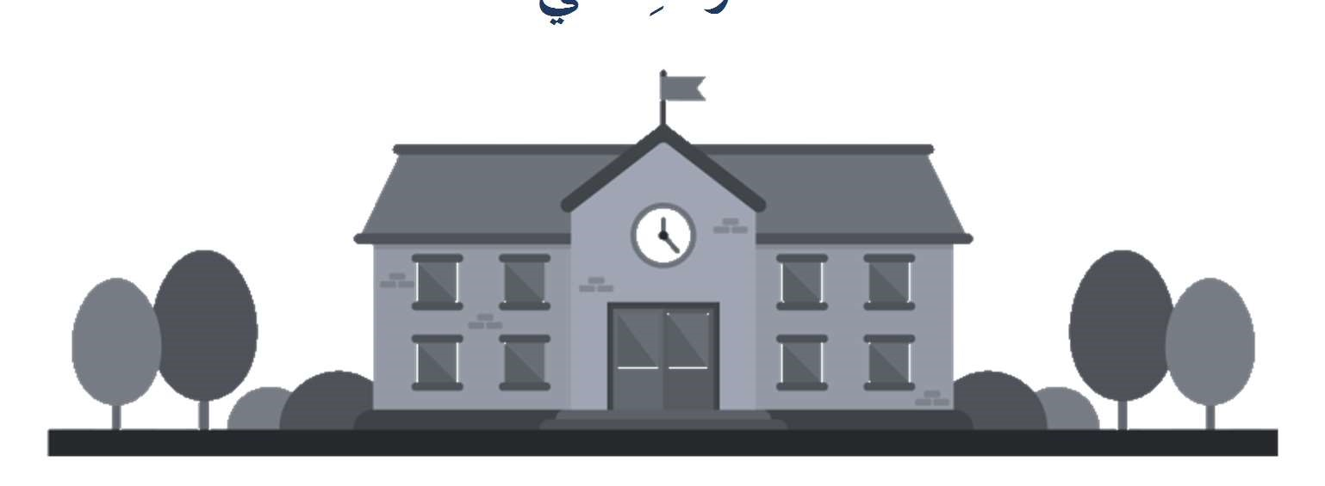

هذه مدرستي. هي قريبة من المسجد. هي مدرسة كبيرة لها ثلاثة أبواب. أبوا ا مفتوحة الآن.

في المدرسة فصول كثيرة. هذا فصلنا. وهو فصل واسع. فيه

فذ ن كبير ن. وفيه مَكاتبُ وكَراسِـ ُّ ي. وفيه سَبورةٌ كبيرة. هذا مكتب المدرس وذاك كرسيُّ ه. وتلك مكاتب الطلاب وكراسيُّ هم .

مكتبُ المدرسِ كبير ومكاتب الطلاب صغيرة.

في فصلنا عشرةُ طلابٍ. وهم من بلاد مُختلفَة. هذا محمد وهو من اليا ن. وهذا خالد وهو من الصين. وهذا أحمدُ وهو من الهند. وهذا إبراهيم وهو من غا . وهذا إسماعيل وهو من نـيْجِيِر . وهذا يوسفُ وهو من إنكلترا. وهذا بيْرمُ وهو من تـركْيا.

وهذا عمّار وهو من ماليز . وهذا عليّ وهو من أمريكا. وهذا أبو بكْرٍ وهو من اليو ن .

هم من بلاد مختلفة، ولغا م مختلفةٌ وألوا م مختلفة. ولكن دينهم واحدٌ. ورّ م واحد. ونبيهم واحد. وقبلتهم واحدة. هم مسلمون.

والمسلمون إخوة .

هذا مدرسنا. اسمه الشيخ بلالٌ. وهو من المدينة. وهو رجل صالح. نحن نُحِبُّ هُ كث يرً ا.

تَمـا رِينُ

(١) أجب عن الأسئلة الآتية:

(١) أين هذه المدرسة؟ (٢) كم ً لها؟

1. أمُغْلقةٌ أبوا ا الآن أم مفتوحة؟
2. كم فذةً في هذا الفصل؟ (٥) كـم طالب ا في هذا الفصل؟

(٦) أكلهم من بلد واحد؟ (٧) من أين أبو بكر؟

(٨) من أين أحمد ؟ (٩) من أين يوسف ؟

(١٠) من أين محمد ؟ (١١) من مدرسهم؟

(١٢) من أين هـو؟

(٢) ضَعْ هذه العَلامة ( ) أمام الجمل الصحيحة، وهذه العَلامة ( ) أمام الجمل التي ليست صحيحة:

(١) مدرستي قريبة من المطار . (٢) لها ثلاثة أبواب .

(٣) أبوا ا مغلقة الآن. (٤) مكاتب الطلاب كبيرة .

(٥) مكتب المدرس كب ير (٦) في فصلنا عشرة طلاب.

(٧) عـمّار من اليو ن. (٨) بيرم من تركيا.

(٩) يوسف من ماليز . (١٠) مدرسنا من المدينة.

(٣) اذكر البلاد الواردة في الدرس من آسِيا وإف رِيقِيَا وأورَُّ :

البلاد التي في آسي اَ البلاد التي في إفريقِي ا البلاد التي في أورَُّ

الكَلِمَاتُ الجْ دِيدَةُ:

|  |  |  |
| --- | --- | --- |
| اللَّ وْنُ ج ألوا نٌ |  | الَمكْتبُ ج مَكات ب الكُرْسِ ُّ ي ج كَراسِ ُّ ى |
| وَلكِنْ |  | القِبْـلةُ ذاك: ذلك |

### (٢٢) الَّ درسُ الثَّ اني والعِشْرُو نَ

حامدٌ طبيبٌ. زوجته مدرسةٌ. اسمها آمنةُ. حامدٌ له أربعةُ أبناءٍ.

هم: حمزةُ وعثمانُ وأحمدُ وإبراهيمُ. أحمدُ وحمزةُ طالبان. أحمدُ طالبٌ مجتهدٌ وحمزُة طالبٌ كسلانُ .

قال يوسفُ: عندي خمسةُ أقلام: هذا قلمٌ أحْمرُ، وهذا قلمٌ أزْرقُ، وهذا قلمٌ أخْضَرُ، وهذا قلمٌ أسْوَدُ، وهذا قلمٌ أصفرُ.

قالتْ زينبُ: عندي مَنادِيلُ كثيرةٌ. هذا أبـيضُ، وهذا أصْفَرُ، وهذا أَحْمرُ، وهذا أزْرقُ.

قالتْ لها فاطمةُ: أعندك مِنديل أخضر؟ قالـت: لا. ما عندي منديلٌ أخضر.

قال طلْحَةُ : عندي مَفاتيحُ كثيرةٌ. هذا مِفتاحُ الغرفةِ، وهذا مفتاحُ الحقيبةِ، وهذا مفتاحُ السيارة.

قال سُفْيانُ: في بلد مَساجِدُ ومَدارسُ كثيرةٌ، وفنادِقُ قليلة.

أهؤلاء أطِبـاء؟

لا. هم مُدَرسُون. وهُمْ عُلماءُ كبارٌ .

#### الممْنُوعُ مِنَ ال َّ صـرْ فِ

الأنواع الآتية من الأسماءِ ممنوعةٌ من الصرف:

(١)- زينب. مريمُ. فاطمةُ. عائشةُ. مكّةُ. جَُّ دةُ .

(٢)- حمزةُ. أسامَةُ. مُعاويةُ. طلْحَةُ.

(٣)- ( أ ) عثمانُ. عََّ فانُ . سُفْيانُ. مَرْوانُ. نـعْمانُ.

(ب) كَسْلانُ. جَوْعانُ. عَطشانُ. شَبْعانُ. ملآنُ .

(٤)- ( أ ) أحمدُ، أنورُ. أكْبَرُ. أسْعَدُ.

(ب) أبيضُ. أسودُ. أحمرُ. أصفرُ. أخضرُ. أزرقُ.

(٥)- وليمُ. إدْوَردُ. لندنُ. ريسُ. كسـتانُ. بغدادُ.

إبراهيمُ. إسماعيلُ. إسحاقُ. يعقوبُ. يُونسُ. يوسُفُ .

(٦)- ( أ ) أغْنياءُ. أصْدِقاءُ. أقوِ ءُ. أطِبَّ اءُ.

1. فـقَراءُ. وزراءُ. زمَلاءُ. علماءُ.
2. مَساجِدُ. مَدارسُ. فنادِقُ. مكاتبُ. دَقائقُ .
3. مَنادِيلُ. مَفاتيحُ. فَناجِينُ. كَراسِ ُّ ي .

اقرأ الكلمات الآتية واكتبها مع ضبط أواخرها:

محمد. خالد. مَرْيم. فاطمة. عباس. حَمزة. مَسـاجد. كُتُب .

أقلام. مَنادِيل. بـيوت. زمَلاء. لنْدَن. سُـفْيان. حامد. أحمد.

إبراهيم. مكّة. زينب. أصْدِقاء. مُدَرسـات. محمود. بـغْداد.

جميل. كبير. أكبر. مجتهد. طويل. كَسْـلان.طلاب. فـقَراء.

عليّ. كستـان. عـمّار. سيارات. أحمر. إسماعيل. ريس .

بـاب. قـ لَم. مَدَارس. جُدّة. مَفَـاتـيح. مدْرسـة. مَلآن.

مَكاتب. قريب. أسامة.

الكَلِمَاتُ الجْ دِيدَةُ:

|  |  |  |  |
| --- | --- | --- | --- |
| الِمنْدِ يلُ ج مَنادِ ي لُ |  |  | الفِنْجَانُ ج فناجِيـ ن |
| المفتاح ج مَفا ت ي حُ |  |  | الَمدْرسةُ ج مَدار سُ |
| أَبـي ضُ |  |  | الَمسْجِدُ ج مساجِدُ |
| أحْمرُ |  |  | الدَ قِيقَةُ ج دَقائ قُ |
| قال تْ |  | أخْضَرُ | قَالَ |
| أصْفَرُ |  | أزْر قُ | أسْوَدُ |

### (٢٣) الَّ درسُ الثَّ الثُ والعِشْ رُ ونَ

المدرسُ: من أنت أخي ؟ أحمـد: أ طالبٌ جـديدٌ.

المدرس: ما اسمـك؟ أحمـد: اسمي أحمـدُ.

المدرس: من أين أنتَ ؟ أحمـد: أ من كسْتـانَ .

المدرس: عندي سبعةُ دَفاترَ. لمن هيَ؟

عباس : هاتِ أسـتاذ. هذا لي. وهذا لمحمدٍ وهذا لحامـدٍ وهذا لِإبراهيمَ وهذا لعثمانَ وهذا ليوسفَ وهذا لطلحةَ.

المدرس: أهذا كتابكَ محمد ؟ محمـد: لا. هذا كتابُ حمـزةَ .

المدرس: أين عل ٌّ ي إخـوانُ ؟ حامـد: ذَهَبَ إلى الرِّ ضِ .

المدرس: وأين يعقـوبُ ؟ حامـد: ذهب إلى مكّـةَ.

المدرس: أين إسْحَاقُ؟

محمـد: ذهب إلى المدير.

المدرس: متى خـرَجَ؟

محمـد: خَرجَ قَـبْلَ خَمسِ دقائقَ.

1. َّ ملْ الأمثلة الآتيـة:

محمدٌ: من محمدٍ، إلى محمدٍ، لمحمدٍ، كتابُ محمدٍ.

زينبُ: من زينبَ، إلى زينبَ، لزينبَ، كتابُ زينبَ .

1. ا قـرأ واكتـب:
2. هذا الكتاب لمحمد وذلك لزينب .
3. ذهب خالد إلى أحمـد.
4. ذهب أبي إلى مكّة وذهب عميّ إلى جُدّة .
5. أخت مَرْوان مريضـة.
6. أين زوج خديجة؟ هو في لنـدن .
7. سيارة حامد جديدة وسيارة إبراهيم قديمة.
8. بيت خالد كبير وبيت أسامة صغير .
9. أين ذهب أبوك ليلى؟ ذهب إلى بغداد.
10. في إصطنبول مساجد كثـيرة.
11. عندي خمسـة مفاتيـح.
12. الكعبة في مكّـة.
13. في هذا الشارع ثلاثة مساجـد .
14. هذا الطبيب اسـمه وليم وهو من لندن وذلك اسمه ل و يس وهو من ريس.
15. سيارتي لو ا أخضـر.
16. عندي قلم أحمـر.
17. "البيتُ الحرام في مكـة".
18. ذهب أحمد إلى محمـد.
19. ذهب محمد إلى أحمـد.
20. أأنت من مكّة؟ لا. أ من الطَّ ائف.
21. أخت فاطمـة طالبـة.
22. اقرأ الكلمات الآتية واكتبها مع ضبط أواخرها :

آمنة. مِن آمنة. لأحمد. أحمد. عثمان. مِن كستان .كسـتان.

لخديجة. لندن. إلى بغداد. إصطنـبول. مكّة. في مكّة. جُدّة .

مسـاجـد. في مدارس. يعقـوب. لإسحاق. مُعـاوية. من مُعَاوية.

لعائشة. عائشة. محمد. خالد. من عباس. نـعْمَان. حامد.

1. اكتب الأعداد من ٣ إلى ١٠ واجعل كلًا من الكلمات الآتية معدودً ا لها:

مسجـد. فندق. منديل. مفتاح. صديق. زميل. كرسيّ. مدرسة. دقيقة .

فهرس الكتاب

( ١ ) الدَرسُ الأَّ و لُ ...................................... 1

1. الدَرسُ الثاني ......................................... 7
2. الدَرسُ الثال ثُ ....................................... 9
3. الدَرسُ الَّ راب عُ ...................................... 15
4. الدرس الخامس .................................... 21
5. الدرس السادس .................................... 27
6. الدرس الَّ ساب عُ ..................................... 33
7. الَّ درسُ الثَّ امِ نُ ...................................... 36
8. الدَرسُ التَّ اسِ عُ ..................................... 41
9. الَّ درسُ العَاشِـرُ ................................... 47
10. الَّ درسُ الحادِي عَشَرَ .............................. 53
11. الَّ درسُ الثَّ اني عَشَرَ ............................... 55(١٣) الَّ درسُ الثَّ الثَ عَشَرَ .............................. 60
12. الَّ درسُ الَّ رابعَ عَشَرَ ............................... 73
13. الَّ درسُ الْخامِسَ عَشَ رَ ............................. 78
14. الَّ درسُ السِّادِسَ عَشَرَ ............................ 83
15. الَّ درسُ ال َّ سابعَ عَشَرَ .............................. 87
16. الدرسُ الثَّ امِنَ عَشَرَ ............................... 90
17. الَّ درسُ التَّ اسِع عَشَرَ .............................. 94
18. الَّ درسُ الْعِشْرو نَ.................................. 97
19. الَّ درسُ الْحادِي والعشرون ........................101
20. الَّ درسُ الثَّ اني والعِشْرونَ ..........................104
21. الَّ درسُ الثَّ الِثُ والعِشْرونَ ........................107